МИНИСТЕРСТВО НАУКИ И ВЫСШЕГО ОБРАЗОВАНИЯ РОССИЙСКОЙ ФЕДЕРАЦИИ
Федеральное государственное бюджетное образовательное учреждение
высшего образования
«КУБАНСКИЙ ГОСУДАРСТВЕННЫЙ УНИВЕРСИТЕТ»
(ФГБОУ ВО «КубГУ»)

Экономический факультет
Кафедра мировой экономики и менеджмента

Допустить к защите
Заведующий кафедрой
д-р экон. наук, проф.
___________ И.В. Шевченко
(подпись)
__________________2021 г.

ВЫПУСКНАЯ КВАЛИФИКАЦИОННАЯ РАБОТА
(ДИПЛОМНАЯ РАБОТА)

развитие малого и среднего предпринимательства как фактор обеспечения экономической безопасности рф

Работу выполнил __________________________________Н.А. Кожура
(подпись)
Специальность 38.05.01 Экономическая безопасность
(код, наименование)

Специализация Экономико-правовое обеспечение экономической
безопасности

Научный руководитель
канд. экон. наук, доц._______________________________Ю.Н. Александрин
(подпись)
Нормоконтролер
канд. экон. наук, доц._______________________________Т.С. Малахова
(подпись)

Краснодар
2021
СОДЕРЖАНИЕ
Введение 3
1 Теоретические основы развития малого и среднего предпринимательства в РФ 7
1.1 Институты развития малого и среднего бизнеса в РФ 7
1.2 Методы и инструменты стимулирования малого и среднего предпринимательства 15
1.3 Нормативно-правовое обеспечение государственной политики стимулирования МСП в РФ 19
2 Анализ динамики развития малого и среднего предпринимательства в Российской Федерации 27
2.1 Анализ развития сектора малого и среднего предпринимательства в российской экономике 27
2.2 Анализ региональной и отраслевой структуры малого и среднего бизнеса в РФ 44
2.3 Исследование механизма государственной поддержки малого и среднего предпринимательства в Краснодарском крае 51
3 Рекомендации по стимулированию малого и среднего предпринимательства в РФ 59
3.1 Предложения по нефинансовой поддержке малого и среднего предпринимательства 59
3.2 Рекомендации по финансовому стимулированию малого и среднего предпринимательства 65
Заключение 68
Список использованных источников 71

ВВЕДЕНИЕ

Актуальность исследования. Сектор малого и среднего бизнеса является одной из ключевых движущих сил современной экономики, а также выступает ключевым элементом развития государства в целом и отдельных его территориальных единиц.
МСП имеет значительное влияние на экономическую безопасность государства, так как является стратегическим сегментом экономики, гарантом стабильности в стране и одним из точных показателей̆ социального и экономического развития государства.
Сектор малого и среднего бизнеса определяет успешное функционирование экономики: мобилизует ресурсы населения, во многом обеспечивает занятость населения, формирует часть бюджетов всех уровней по средствам налоговых платежей, насыщает рынок товарами (работами, услугами) для обеспечение жизнедеятельности населения, формирует и развивает конкурентную среду, осуществляет демонополизацию экономики, внедряет достижения научно-технического прогресса и повышает экспортный потенциал страны.
Малый и средний бизнес в развитых странах мира имеет существенное влияние на темпы экономического роста, структуру и качество валового национального продукта. Доля вклада МСП в ВВП РФ имеет тенденцию к падению, не превышает 20%, что в 2-2,5 раза ниже, чем в странах- лидерах по развитию МСП.
МСП может проявлять существенную гибкость в ответ на изменения в мире, однако современные реалии заставляют его быть кране уязвимым.
Современное состояние сектора МСП в России вызывает серьезную обеспокоенность, которая обусловлена резким падением численности субъектов малого и среднего предпринимательства в пандемийный и пост-пандемийный период, формированием несбалансированной территориальной структуры малого и среднего бизнеса в стране, теневизацией бизнеса, что влечет соответствующие угрозы национальной экономической безопасности.
Решению указанных проблем может способствовать совершенствование механизма развития малого и среднего предпринимательства, как фактора повышения экономической безопасности российской экономики.
Степень научной разработанности темы ВКР. Изучением сущности предпринимательства занимались известные ученые – А. Смит, Ж.Б. Сэй, Дж.С. Милль, А. Маршалл, Й. Шумпетер, Р. Кантильон и другие основоположники экономической теории, исследующие процессы становления и зарождения предпринимательства как науки. Среди современных ученых в области предпринимательства следует отметить В.В. Лаптева, Р.З. Лившица, А.В. Мицкевича, В.А. Абчук и др. Вопросы регулирования предпринимательства изложены в трудах В.Я. Горфинкеля, Г.Б. Поляка, В.А. Швандара и др.
Также следует отметить ученых, получивших Международную премию за вклад в исследования предпринимательства: Д.Берч, А.Купер, Я.Макмиллан, П.Рейнольдс, С.Шейн, Й.Лернер и др.
И все же в настоящее время в научной литературе недостаточно изучены некоторые аспекты развития малого и среднего предпринимательства: развитие малого и среднего предпринимательства в пандемийный и пост-пандемийный период, совершенствование механизма государственной поддержки малого и среднего предпринимательства.
Объект исследования – методы и инструменты развития малого и среднего предпринимательства в РФ.
Предмет – организационно-экономические отношения по совершенствованию механизма стимулирования малого и среднего предпринимательства в пост-пандемийный период в условиях нестабильности экономики.
Цель исследования – совершенствование механизма развития малого и среднего предпринимательства как фактора обеспечения экономической безопасности РФ.
В соответствии с целью ВКР были поставлены следующие задачи:
- исследовать институты развития малого и среднего бизнеса в РФ;
- изучить методы и инструменты стимулирования малого и среднего предпринимательства;
- проанализировать нормативно-правовое обеспечение государственной политики стимулирования МСП в РФ;
- провести анализ развития сектора малого и среднего предпринимательства в российской экономике в целом и в отраслевом разрезе;
- исследовать механизм государственной поддержки малого и среднего предпринимательства в Краснодарском крае;
- разработать рекомендации по стимулированию малого и среднего предпринимательства в РФ.
Теоретико-методологическую базу исследования составили труды современных отечественных и зарубежных ученых-экономистов, в которых освещены проблемы развития малого и среднего предпринимательства: Н.А.Лытнева, Н.А. Бударина, Л.А. Ахметова, Д.А. Журавлев, И.В. Бородушко, В.М. Савеленко, О.Н. Коломыц, Р.Р. Версоцкий, А.В. Шукаева, В.В. Громов, Л.Е. Галяева, Ю.Ю.Платонова, Е.С. Павличенко.
Информационная база ВКР: данные РВК, данные Росстата, данные ФНС, Консультант Плюс, официальные сайты и порталы органов власти, интернет источники, научные статьи в специализированных изданиях, монографии, учебники по теме исследования.
Практическая значимость выпускной квалификационной работы заключается в возможном применении предложений, предоставленных автором по развитию малого и среднего предпринимательства в РФ как фактора повышения экономической безопасности России.
Структура работы. Выпускная квалификационная работа состоит из введения, трех глав, заключения и списка использованных источников.
В первой главе ВКР изучаются теоретические основы развития малого и среднего предпринимательства. Исследованы институты развития малого и среднего бизнеса в РФ. Изучены методы и инструменты стимулирования малого и среднего предпринимательства, проанализировано нормативно-правовое обеспечение государственной политики стимулирования МСП в РФ.
Во второй главе проведен анализ развития сектора малого и среднего предпринимательства в российской экономике в целом и в отраслевом разрезе, а также исследован механизм государственной поддержки малого и среднего предпринимательства в Краснодарском крае.
В третьей главе предложены рекомендации по стимулированию малого и среднего предпринимательства в РФ. Представлены финансовые и нефинансовые меры, направленные на стимулирование сектора МСП в России.
В заключении выпускной квалификационной работы отражены итоговые выводы и предложения по результатам проведенного исследования.

- Теоретические основы развития малого и среднего предпринимательства в РФ

Институты развития малого и среднего бизнеса в РФ

Восстановление и развитие малого и среднего предпринимательства на территории Российской Федерации напрямую зависят от способности государства создать определенную систему институтов, несущих ответственность за развитие предпринимательства, обеспечивающих реализацию государственной̆ политики в этой сфере и управление инфраструктурой, необходимого для их поддержки.
Систему поддержки малого и среднего бизнеса можно проиллюстрировать в виде рисунка (рисунок 1).
Система поддержки МСП

Нормативно-правовое обеспечение
Государственные структуры, ответственные за реализацию политики в области развития МСП
Инфраструктура поддержки МСП

Рисунок 1 – Система поддержки МСП

В основе институциональной системы, регулирующей и поддерживающей бизнес-единицы в России лежат государственные институты, которые отвечают за реализацию государственной политики в секторе МСП, играют связующую и координирующую роль в реализации всей системы поддержки малого и среднего бизнеса. В эту сиситему включены как государственные, так и рыночные структуры и механизмы.
Институты развития и поддержки МСП образуют ее инфраструктуру, т.е систему специализированных учреждений (коммерческих и некоммерческих), реализующих федеральные, региональные и муниципальные программы развития бизнеса [21]. Инфраструктура поддержки предпринимательства состоит из функциональных элементов, представленных на рисунке 2.
Инфраструктура поддержки предпринимательства
Центры поддержки экспорта;
Центры и агентства по развитию предпринимательства;
Государственные и муниципальные фонды поддержки предпринимательства;
Региональные гарантийные организации;
Инвестиционные фонды, привлекающие инвестиции для МСП;
Бизнес-инкубаторы, консультационные центры;
Лизинговые компании;
Многофункциональные центры предоставления государственных и муниципальных услуг, предоставляющие услуги субъектам МСП
Технопарки, инновационно-технологические центры, промышленные, индустриальные, агропромышленные парки, центры коммерциализации технологий и т.д;
Торгово-промышленные палаты и иные организации, предоставляющие услуги субъектам МСП;

Рисунок 2 – Инфраструктура поддержки предпринимательства (составлено автором по материалам [21]
Основными государственными органами, деятельность которых направлена на регулирование вопросов развития малого и среднего предпринимательства, являются (рисунок 3):
- Правительство РФ.
- Министерство экономического развития Российской Федерации.

Минэкономразвития РФ (Департамент развития малого и среднего
Предпринимательства)

Обеспечивает выработку предложений в части улучшения условий ведения предпринимательской деятельности в России, а также координирует реализацию механизма системных изменений предпринимательской среды «Трансформация делового климата», обеспечивает реализацию национального проекта «Малое и среднее предпринимательство и поддержка индивидуальной предпринимательской инициативы».
Правительство РФ

Создание условий и совершенствование финансово-экономического регулирования в целях развития малого и среднего предпринимательства. Государственная поддержка создания инфраструктуры для развития малого и среднего бизнеса. Совершенствование регулирования в отношении индивидуальных предпринимателей и самозанятых граждан.

Основные направления работы по поддержке и развитию малого и среднего бизнеса в РФ государственными органами на федеральном уровне

Рисунок 3 – Основные направления работы по поддержке и развитию малого и среднего бизнеса в РФ государственными органами на федеральном уровне (составлено автором по материалам [37][35])

Минэкономразвития определяет основную цель институтов развития, как преодоление "провалов рынка" для решения задач, которые не могут быть оптимально реализованы рыночными механизмами, для обеспечения устойчивого экономического роста и диверсификации экономики.
Институты развития выступают катализатором частных инвестиций в приоритетных секторах и отраслях экономики и создают условия для формирования инфраструктуры, которая обеспечивает доступ предприятиям к необходимым финансовым и информационным ресурсам[35].
А. Кудрин утверждает, что обязательным условием развития экономики является радикальное совершенствование институтов[61].
Эти слова подтверждаются глобальной реорганизацией всех институтов развития, определенной на 2021 год. Согласно распоряжению Правительства РФ от 31 декабря 2020 г. № 3710-р утверждена новая структура институтов развития, которая позволит избежать дублирования функций, усовершенствовать существующие механизмы управления, сделать эти структуры более эффективными и переориентирует их на достижение национальных целей развития[18].
Многие институты передаются под управление российской государственной корпорации развития, финансирующей проекты развития экономики, "ВЭБ.РФ", в прошлом Внешэкономбанк, и функционирующей на основании специального закона, «О государственной корпорации развития ВЭБ.РФ». Другие же институты либо подлежат ликвидации, либо модернизации[20].
На федеральном уровне важнейшими институтами развития являются:
- Российский экспортный центр;
- Корпорация МСП;
- Группа РОСНАНО;
- Фонд "Сколково";
- Фонд развития промышленности;
- VEB Ventures.
Рассмотрим основные направления деятельности данных институтов развития бизнеса в Россий подробнее (таблица 1).

Таблица 1 – Институты развития бизнеса в России федерального уровня
Наименование | Основные направления деятельности
АО «Российский экспортный центр» (РЭЦ) | Консолидирует группу компаний, предоставляющих российским экспортерам широкий спектр финансовых и нефинансовых мер поддержки[38].
АО «Федеральная корпорация по развитию малого и среднего пред- принимательства» (Корпорация МСП) | Осуществляет многофункциональную поддержку субъектов МСП и организациям, образующим инфраструктуру поддержки субъектов МСП.  Осуществляет содейсвие увеличению доли закупок у субъектов МСП товаров, работ, услуг заказчиками, определяемыми Правительством РФ.  Оказывает финансовую и иную поддержку субъектам МСП.  Способствует «выращиванию» МСП[21].
Группа РОСНАНО | Реализация государственной политики по развитию наноиндустрии. Выступая соинвестором в нанотехнологических проектах [28].
Фонд "Сколково" | Поддержка технологического предпринимательства в России и коммерциализация результатов научно-исследовательской деятельности. Фонд оказывает резидентам Сколково комплекс услуг, необходимых для вывода разработок на российский и международный рынки. Статус резидента дает компании налоговые и таможенные льготы[32].
Фонд развития промышленности | Предоставляет займы промышленным компаниям на льготных условиях в целях повышение глобальной конкурентоспособности российской промышленности и проведения политики импортозамещения[41].
VEB Ventures «ВЭБ Инновации» | Созданна для поддержки высокотехнологичных проектов через прямые сделки и управление венчурными фондами. Среди приоритетов VEB Ventures – финансирование перспективных компаний с привлечением собственных средств, средств частных и государственных фондов, а также содействие российским стартапам в выходе на международные рынки[31].
Систему региональных государственных институтов мы можем рассмотреть на примере Краснодарского края (рисунок 4).
Администрация Краснодарского края
Совет по развитию предпринимательства
Департамент инвестиций и развития МСП Краснодарского края
Подведомственные организации:

- Инновационный центр Аквариум
- Фонд микрофинансирования
- Фонд развития бизнеса
- Центр поддержки экспорта
Уполномоченный по защите прав предпринимателей в Краснодарском крае

Рисунок 4 – Механизм стимулирования МСП на региональном уровне

Основным органом, координирующим деятельность по поддержке на региональные уровне, является соответствующий департамент при администрации.
Рассмотрим механизм стимулирования МСП на отраслевом уровне (рисунок 5).
Правительство РФ
Минпромторг
Департаменты Минпромторг
Программы поддержки МСП

Рисунок 5 – Механизм стимулирования МСП на отраслевом уровне

На отраслевом уровне государственная поддержка малого и среднего бизнеса выступает в преимуществе при государственных закупках, а также в программах поддержки малого и среднего бизнеса Минпромторга.
Немаловажным институтом являются предпринимательские сообщества и деловые объединения, работа которых направлена на поддержку и развитие малого и среднего предпринимательства.
Отметим такие как:
- Агенство стратегических инициатив;
- Торгово-промышленная палата;
- ОПОРА РОССИИ;
- Российский союз промышленников и предпринимателей;
- Деловая Россия;
- Ассоциация молодых предпринимателей.
Деятельность таких объединений направлена на представление интересов предпринимателей, а также решение острых актуальных вопросов: правовая защита, привлечение финансирования, получение государственной поддержки, налаживание деловых контактов внутри предпринимательского сообщества.
Помимо инфраструктуры поддержки предпринимательства, которую создают государственные учреждения, существует рыночная инфраструктура, функционирующая на основе рыночных отношений. В ней существуют такие компании как: бизнес-школа «Like Центр» [2], университет «Синергия»[55], академия «Х10».
Непосредственно оказывая услуги предпринимателям, организации рыночной инфраструктуры естественным образом вплетаются в бизнес-среду и ведут свою собственную коммерческую деятельность.
Таким образом, институты развития малого и среднего бизнеса в РФ можно представить в виде схемы-рисунка, с указанием некоторых направлений деятельности (рисунок 6).
Портал бизнес навигатор МСП
Национальный проект “Малое и среднее предпринимательство и поддержка индивидуальной предпринимательской инициативы”
Центры Мой бизнес
Форумы Мой бизнес
Портал Мой бизнес

Программа Инвестиционный лифт
Платформа Деловая среда
Министерство экономического развития РФ
ПАО “Сбербанк”
Правительство РФ
АО Корпорация МСП
Фонды (например, Фонд развития бизнеса Краснодарского края)
Государственная корпорация ВЭБ.РФ
Региональные гарантийные организации
РЭЦ
Сколково
Малый и средний бизнес в РФ
Предпринимательские сообщества и объединения
Рыночная инфраструктура поддержки МСП
Минпромторг

Рисунок 6 – Институты развития малого и среднего предпринимательства
в РФ (составлено автором)

На сегодняшний день, по нашему мнению, существует несколько проблем функционирования институтов развития малого и среднего предпринимательства:
- Пересечение и дублирование большого количество функций между институтами;
- Совокупность государственных институтов развития не образует целостную систему поддержки бизнеса;
- Отсутствует целостная информация о влиянии институтов на социально-экономическое развитие, не сформирована система независимой оценки деятельности;
- Акцент институтов развития на поддержку стабильных компаний;
- Отсутствие инструментов, ориентированных на поддержку быстрорастущих фирм-газелей;
- Отсутствие инструментов выявления успешных проектов на рынке и их последующую капитализацию.
Таким образом, можно сделать вывод, что институты развития малого и среднего предпринимательства – это специализированные государственные организации и один из инструментов государственной политики развития сектора МСП. На данный момент в Российской Федерации существует развитая институциональная система, регулирующая и поддерживающая бизнес-единицы, однако в условиях нестабильности экономики и резкого падения процента МСП система требует существенных реформаций.

Методы и инструменты стимулирования малого и среднего предпринимательства

Сущность государственного регулирования малого и среднего предпринимательства раскрывается в функциях, осуществляемых государственными органами власти в целях регулирования предпринимательства.
Первая функция – формирование субъектов предпринимательства, т.е. увеличение числа предпринимателей, реализующих свои возможности во всех сферах экономики.
Вторая – создание среды, способствующей всестороннему развитию и успешному функционированию.
Основу институциональной поддержки малого и среднего предпринимательства составляют методы и инструменты стимулирования, с помощью которых субъекты малого и среднего предпринимательства получают в различных формах финансовую, юридическую, имущественную, информационную, консультационную и прочие виды поддержки.
Методы стимулирования сектора МСП разделяются на две группы:
- Прямые (административные);
- Косвенные (экономические).
Остановимся подробнее на каждой из групп и разберем действующие в них инструменты.
- Прямые методы государственного стимулирования характеризуются прямым непосредственным воздействием органов государственной власти на стимулирование МСП [6]. В результате совместного федерального и регионального финансирования реализуются мероприятия, направленные на помощь предпринимателям, в том числе прямые меры поддержки МСП. Примеры прямых методов проиллюстрированы на рисунке 7.
Прямые методы
Гранты
Субсидии
Выплаты из бюджета в условиях кризиса

Рисунок 7 – Прямые методы стимулирования МСП (составлено автором)
- Косвенные методы не напрямую стимулируют бизнес, а создают условия, оказывающие влияние на экономические интересы и деятельность предпринимателей. Данные методы позволяют предпринимателю самостоятельно принимать решения в зависимости от изменений государством экономических условий.
Косвенные методы направлены на стимулирование развития бизнеса, создание благоприятные внешних условий и инфраструктуры для успешного функционирования и развития экономических субъектов.
Косвенные методы стимулирования малых и средних предприятий можно обозначить в виде направлений деятельности (рисунок 8).
Сектор МСП
Популяризация предпринимательства
Обучение предпринимательству
Создание и работа инфраструктуры поддержки МСП
Поддержание благоприятных условий для развития сектора МСП

Рисунок 8 – Направление косвенных методов стимулирования МСП (составлено автором)

Косвенные методы могут быть представлены самыми разнообразными средствами воздействия на предпринимателей: финансовыми, имущественными, инфраструктурными и правовыми (рисунок 9).

Правовые
Косвенные методы стимулирования МСП
Финансовые
Имущественные
Льготное налогообложение
Гарантии по кредитам
Квоты при госзакупкам
Бизнес-инкубаторы, бизнес – центры, технопарки
Лизинг
Инфраструктурные
Фонды развития и поддержки МСП
Льготное пользование государственным имуществом
Информационно-консультационные и образовательные центры
Бизнес-порталы и навигаторы
Анти-монопольная политика

Анти-коррупционная политика
Льготное кредитование

Рисунок 9 – Косвенные методы стимулирования МСП (составлено автором)

Баланс между прямыми и косвенными методами определяет экономическая ситуация в стране и выбранная модель экономического развития [6].
Таким образом, устойчивость развития сектора МСП прямо зависит от осуществляемого государством комплекса мер. Выбор наиболее оптимальных методов и инструментов стимулирования является сложным процессом и зависит от множества факторов:
- От поставленных целей;
- От сферы экономического субъекта (например, для инновационных компаний it-сектора и агропромышленного сектора необходимо применение различных инструментов);
- От потребностей самих предприятий малого и среднего сектора.

Нормативно-правовое обеспечение государственной политики стимулирования МСП в РФ

Развитие сектора МСП определяется множеством экономических, политических, правовых, социальных, научно-технических, международных, общественно-культурных и природно-климатических факторов и условий.
Среди них приоритетную роль играют правовые факторы, так как именно они выступают в качестве основополагающего инструмента государственного регулирования общественных отношений и процессов, и в том числе в сфере малого и среднего предпринимательства.
Так как любая предпринимательская деятельность функционирует в рамках правового поля, большое значение имеет создание необходимых правовых условий, создающих наиболее благоприятную среду для развития сектора МСП.
У государственной поддержки малого предпринимательства существует широкая нормативная база. Так, Конституция РФ гарантирует (рисунок 10):
Конституция РФ
единство экономического пространства

свободное перемещение товаров, услуг и финансовых средств
поддержку конкуренции
свободу экономической деятельности

Рисунок 10 – Положения Конституции РФ в области регулирования сектора МСП (составлено автором по материалам [11])

В Гражданском кодексе РФ определены следующие положения (рисунок 11):
Гражданский кодекс РФ
закрепляет понятие и признаки предпринимательской деятельности
регулирует правовое положение индивидуального предпринимателя, коммерческих и некоммерческих организаций
устанавливает общий порядок создания, реорганизации и ликвидации субъектов предпринимательства, виды и порядок заключения, изменения и расторжения гражданско-правовых договоров и т.д
дает перечень организационно-правовых форм осуществления предпринимательской деятельности

Рисунок 11 – Положения Гражданского кодекса РФ в области регулирования сектора МСП (составлено автором по материалам [13])

Налоговый и Бюджетные кодексы регулируют и устанавливают (рисунок 12):
Налоговый кодекс РФ
Бюджетный кодекс РФ
порядок и особенности налогообложения субъектов предпринимательства
порядок предоставления субсидий, субвенций и т.д
Рисунок 12 – Положения Налогового и Бюджетного кодекса РФ
в области регулирования сектора МСП (составлено автором по материалам [14] [12])

Меры государственной поддержки на любом из уровней власти базируются на:
- федеральных, региональных, местных нормативных актах органов представительной власти;
- федеральных, региональных, местных программах поддержки малого предпринимательства.
Федеральный закон от 24 июля 2007 г. N 209-ФЗ «О развитии малого и среднего предпринимательства в Российской Федерации» является правовой основой поддержки и развития МСП в настоящее время [21].
Концепции указанного Закона направлена на совершенствование государственной политики и обеспечение благоприятных условий для развития субъектов МСП. Закон определяет формы, условия и процедуры поддержки МСП.
Данным законом (ст. 6) предусматривался комплекс мер государственной политики, направленный на (рисунок 13):
Комплекс мер государственной политики, направленных на стимулирование сектора МСП (ст. 6 ФЗ №209)
создание благоприятных условий для развития МСП и обеспечение его конкурентоспособности
поддержка субъектов МСП при продвижении ими своих товаров и услуг на внутренний и международный рынки
наращивание потенциала МСП России за счет роста числа субъектов МСП и численности занятых в данной сфере
увеличение доли МСП в совокупном объеме ВВП
увеличение доли МСП в доходах федерального бюджета, бюджетов субъектов РФ и муниципалитетов

Рисунок 13 – Комплекс мер государственной политики,
направленных на стимулирование сектора МСП (составлено автором по материалам [21])

Согласно вышеуказанному закону государственная политика в области МСП должна опираться на ряд основополагающих принципов (рисунок 14):
Принципы
разграничение полномочий по поддержке МСП между органами власти разных уровней
ответственность органов власти всех уровней за обеспечение благоприятных условий деятельности субъектов МСП
участие субъектов МСП в разработке и реализации государственной политики в отношении МСП, в экспертизе правовых документов о МСП
обеспечение равного доступа к мерам поддержки МСП в соответствии с программами развития МСП всех уровней – федеральными, субъектов РФ, муниципалитетов.

Рисунок 14 – Принципы государственной политики МСП
(составлено автором по материалам[21])

Данным Федеральный закон включает в себя основные меры по реализации государственной политики в области МСП:
- специальные налоговые режимы;
- особый порядок участия субъектов МСП в государственных закупках товаров и услуг;
- инфраструктурная поддержка субъектов МСП и др.
В пределах своих полномочий реализацию этих мер осуществляют органы государственной власти, а именно федеральные органы, субъектов РФ и органы местного самоуправления.
Указом Президента РФ от 07.05.2018 г. №204 «О национальных целях и стратегических задачах развития РФ на период до 2024 года» предусмотрена подготовка 12 национальных проектов (программ), одним из которых является «Малое и среднее предпринимательство и поддержка индивидуальной предпринимательской инициативы».
Правительство РФ совместно с органами государственной власти субъектов РФ должны обеспечить к 2024 г. достижение следующих результатов развития МСП, которые мы структурировали по предметному содержанию (рисунок 15):
По основным параметрам состояния МСП
повышение численности занятых в сфере МСП до 25 млн чел.
доведение до 10% доли МСП в общем объеме несырьевого экспорта
преодоление ограниченной отраслевой структуры МСП (торговля и услуги населению) за счет расширения масштабов деятельности МСП в научно-технологической и социальной сфере, в области экологии и благоустройства городской среды.

В области мер поддержки МСП
улучшение условий ведения малого бизнеса и упрощение налоговой отчетности
создание цифровой платформы для поддержки производства и сбыта продукции МСП
модернизация системы поддержки экспортеров из числа субъектов МСП
инфраструктурная поддержка субъектов МСП

создание более благоприятных условий закупок крупным бизнесом у субъектов МСП
расширение льготного финансирования МСП
создание благоприятных условий деятельности самозанятых граждан «посредством создания нового режима налогообложения».

Рисунок 15 – Планируемые результаты развития сектора МСП до 2024 года (составлено автором по материалам[19])

Национальный проект «Малое и среднее предпринимательство и поддержка индивидуальной предпринимательской инициативы» включает в себя пять федеральных проектов (рисунок 16):
Национальный проект «Малое и среднее предпринимательство и поддержка индивидуальной предпринимательской инициативы»
«Улучшение условий ведения предпринимательской деятельности»
«Расширение доступа субъектов МСП к финансовым ресурсам, в том числе к льготному финансированию»
«Акселерация субъектов малого и среднего предпринимательства»
«Создание системы поддержки фермеров и развитие сельской кооперации»
«Популяризация предпринимательства»
Целевые показатели (до 2024 года):

- возрастание численности занятых до 25 млн;
- доля МСП в ВВП РФ до 23,5%;
- доля экспорта субъектов МСП в общем объёме несырьевого экспорта до 10%.

Рисунок 16 – Структура Национального проекта «Малое и среднее предпринимательство и поддержка индивидуальной предпринимательской инициативы» (составлено автором по материалам [15])

Суммарный объем финансирования мероприятий Национального проекта в 2019-2024 гг. составит 481,5 млрд руб., из которых:
- 54% финансирования отведено на реализацию мероприятий федерального проекта «Расширение доступа субъектов МСП к финансовым ресурсам, в том числе к льготному финансированию»;
- 35% – на реализацию мероприятий федерального проекта «Акселерация субъектов малого и среднего предпринимательства».
Особое внимание необходимо уделить нормативно-правовому регулированию и мерам поддержки для субъектов МСП в условиях ухудшения ситуации в результате распространения новой коронавирусной инфекции. Обозначим основные направления и нормативно-правовую базу (таблица 2).

Таблица 2 – Антикризисные меры, принятые в связи с пандемией коронавирусной инфекции
Мера поддержки | Нормативно-правовое регулирование
Отсрочка по налогам | Постановление Правительства РФ от 03.04.2020 № 409
Приостановление применения мер взыскания задолженности по налогам и сборам | Письмо ФНС России от 03.04.2020 № ЕД-20-8/37@
Уменьшение размера страховых взносов и предоставление отсрочки по их уплате | Федеральный закон от 01.04.2020 № 102-ФЗ
Уменьшение надзорной нагрузки | Федеральный закон от 01.04.2020 № 98-ФЗ;  Постановление Правительства РФ от 03.04.2020 № 438;  Постановление Правительства РФ от 03.04.2020 № 409
Мораторий на банкротство | Постановление Правительства РФ от 03.04.2020 № 428;  Поручение Правительства РФ от 18.03.2020
Возможность изменить сроки и цену госконтрактов | Федеральный закон от 01.04.2020 № 98-ФЗ
Арендные каникулы | Распоряжение Правительства РФ от 19.03.2020 № 670-р;  Федеральный закон от 01.04.2020 № 98;  Постановление Правительства РФ от 03.04.2020 № 439
Отсрочка по кредитам | Федеральный закон от 03.04.2020 № 106;
Многие из данным мер распространялись только на отрасли и компании, наиболее пострадавшие, перечень которых утвержден Постановлением Правительства РФ от 3 апреля 2020 г. № 434 "Об утверждении перечня отраслей российской экономики, в наибольшей степени пострадавших в условиях ухудшения ситуации в результате распространения новой коронавирусной инфекции".
Помимо указанных нормативно-правовых актов представляет интерес Распоряжение Правительства от 02.06.2016 г. № 1083-р, которым утверждена Стратегия развития малого и среднего предпринимательства до 2030 года и ее дорожная карта[17].
Описывая современное состояние и проблемы развития малого и среднего предпринимательства в Российской Федерации, в тексте стратегии указывается, что в РФ сформированы нормативно-правовые и организационные основы государственной поддержки МСП, однако «динамика развития МСП является отрицательной». Это может означать, что правовые и иные средства стимулирования МСП недостаточно действенны.
Таким образом, можно сказать, что институциональное и нормативно-правовое обеспечение стимулирования сектора малого и среднего предпринимательства является важным элементом. В России нормативно-правовая база в данной сфере функционирует достаточно эффективно, но в связи с ухудшением внешними условий, необходимо постоянное совершенствование и дополнения нормативно-правовых документов.

Анализ динамики развития малого и среднего предпринимательства в Российской Федерации

Анализ развития сектора малого и среднего предпринимательства в российской экономике

Так как малое и среднее предпринимательство имеет значительное влияние на экономическую безопасность государства, несомненно, необходимо провести анализ и оценку его актуального состояния.
Оценка легкости ведения бизнеса служит основой для ранжирования стран в зависимости от условий ведения бизнеса. Информация для рейтинга собирается на основе опроса предпринимателей и включает обобщение значений по десяти параметрам, таких как: международная торговля, налогообложение, регистрация и др.
По данным Всемирного банка, показатель благоприятности ведения бизнеса в России с каждым годом увеличивается (таблица 3).

Таблица 3 – Динамика показателя благоприятности ведения бизнеса в РФ по данным Всемирного банка, баллы (составлено автором по материалам [7])
Год | 2016 | 2017 | 2018 | 2019 | 2020
Россия | 74,1 | 75,3 | 76,5 | 77,4 | 78,2

Однако несмотря на рост показателя, Российская Федерация находится на 28 месте рейтинга и все еще отстает от многих развитых стран (таблица 4).

Таблица 4 – Рейтинг благоприятности ведения бизнеса на 2020 год (составлено автором по материалам [7])
Ранг | Страна | Баллы
1 | Новая Зеландия | 86,8
2 | Сингапур | 86,2
3 | Гон-Конг, Китай | 85,3
4 | Дания | 85,3

Продолжение таблицы 4
5 | Корея | 84,0
6 | США | 84,0
7 | Грузия | 83,7
8 | Великобритания | 83,5
9 | Норвегия | 82,6
10 | Швеция | 82,0
27 | Австрия | 78,7
28 | Российская Федерация | 78,2
29 | Япония | 78,0

Стоит отметить, что согласно данным рейтинга, Российская Федерация существенно отстает от лидирующих стран по показателю “Международная торговля”, который оценивает временные и финансовые затраты на организацию и обеспечение экспорта и импорта товаров, занимая 99 место и по показателю “Налогообложение”, занимая 58 место.
Как правило, страны с высоким рейтингом имеют более высокий уровень предпринимательской активности и существенную долю малого и среднего бизнеса в структуре ВВП.
Мы можем отметить значительное отставание Российской Федерации в части развития предпринимательства от передовых стран. Доля вклада МСП в ВВП РФ существенно меньше (рисунок 17).

Рисунок 17 – Вклад МСП в ВВП РФ
(составлено автором по материалам [51])

Главным ориентиром Стратегии развития малого и среднего предпринимательства до 2030 г. является увеличение доли сектора МСП в ВВП. Однако на данный момент можно говорить лишь о значительном сокращении доли малого и среднего бизнеса.
Планы по росту МСП до 32,5% подверглись существенной критике: по мнению Счетной палаты подобный прогноз роста «создает риск недостижения поставленной цели» [48].
По нашему мнению, такие высокие темпы возможны только при сокращении доли государственного сектора, существенном увеличении доли МСП в госзакупках, стимулировании выхода из теневого сектора значительной доли организаций и самозанятых.
Для того, чтобы обеспечивать стабильный рост вклада МСП в ВВП необходимо в первую увеличения количества субъектов, осуществляющих предпринимательскую деятельность
Проведем оценку динамики развития малого и среднего предпринимательства в России.
На данный момент наблюдается заметное расхождение в подходе разных ведомств к оценке общего числа субъектов МСП: тонкости классификации субъектов МСП, методик расчета численности субъектов малого и среднего предпринимательства.
Хотелось бы отметить, что для эффективной оценки сектора МСП методики должны быть уточнены и приведены к единообразию.
Информацию можно получить из трех официальных источников:
- Единый реестр субъектов малого и среднего предпринимательства, который ведет Федеральная налоговая служба (ФНС);
- Cтатистика по регистрации индивидуальных предпринимателей (ЕГРИП ) и юридических лиц (ЕГРЮЛ);
- Росстат.
Оперативные данные мы можем получить только с сайта Федеральной налоговой службы.
Проведем анализ динамики количества МСП в РФ (рисунок 18).

Рисунок 18 – Динамика количества МСП в РФ
(составлено автором по материалам[57])

Как видим, продемонстрировано существенное падение количества субъектов малого и среднего предпринимательства, которое, по нашему мнению, может быть обусловлено рядом факторов:
- Падение реальных доходов населения в связи с пандемией, а как следствие, снижение спроса на товары и услуги МСП;
- Увеличение налоговой нагрузки;
- Отмена пониженных тарифов страховых взносов для упрощенной и патентной системы налогообложения;
- Отмена ЕНВД;
- Введенние требований к использованию контрольно-кассовой техники (онлайн-кассы).
На рисунке 19 продемонстрирована структура МСП, где мы можем отметить, что по юридической форме преобладают индивидуальные предприниматели.

Рисунок 19 – Структура МСП по юридической форме
(составлено автором по материалам [57])

Можно также отметить и отрицательную динамику по ЮЛ: снижение за 3 года почти на 16%, в то время как у ИП наблюдается рост. По нашему мнению, рост числа ИП с одновременным снижением численности юридических лиц связан с возрастанием налоговой и регуляторной нагрузки на бизнес. Ведение бизнеса в качестве ЮЛ имеет ряд трудностей, а именно:
- Сложнее процедура регистрации: большее количество документов, выше госпошлина.
- Необходимость ведения полноценного бухгалтерского, налогового учета.
- Значительно больше объем отчетности, которую нужно представлять контролирующим органам, чем у ИП.
При таких обстоятельствах, многие компании, по нашему мнению, могут дробить бизнес на несколько ИП на упрощенной системе налогообложения, так как у ИП больше возможностей выбора более низкой налоговой нагрузки, а также значительно легче администрирование.
Интересным представляется анализ структуры МСП по размеру (рисунок 20).

Рисунок 20 – Структура МСП по размеру
(составлено автором по материалам [57])

Большинство субъектов МСП относятся к категории микропредприятий (годовая выручка до 120 млн руб., число работников не превышает 15 человек). Именно в данной категории наблюдается наибольшее падение в посткризисный период, в то время как количество средних компаний (годовая выручка до 2 млрд руб., число сотрудников не превышает 250 человек), наоборот, увеличилось.
Реальное положение дел сектора МСП возможно оценить с помощью Индекса деловой активности Опоры России (RSBI), который является индикатором экономической ситуации.
С помощью индекса производится регулярный замер бизнес-настроений в сегменте микро, малых и средних предприятий по 9 компонентам (рисунок 21).
Бизнес-ожидания;
Продажи и прибыль;
Цены реализации;
Себестоимость;
Кадры;
Количество клиентов;
Доступность финансирования;
Баланс запасов;
Инвестиции.
RSBI

Рисунок 21 – Компоненты Индекса деловой активности
(составлено автором по материалам[8])

Для анализа положения сектора МСП на рисунке 22 продемонстрирована динамика по годам и по месяцам 2020 года индекса RSBI и ВВП (рисунок 22).
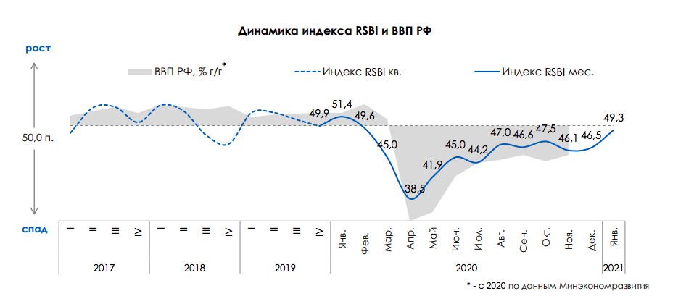
Рисунок 22 – Динамика индекса RSBI и ВВП РФ [8]
В 2019 году малый бизнес приблизился к стагнации, уже с февраля 2020 года индекс демонстрировал серьезное снижение деловой активности (менее 50 пунктов), а в апреле 2020 года падение до минимальных значений с 2014 года.
Однако на данный момент наблюдается динамика к стабилизации, так как в январе Индекс RSBI вырос почти на 3 пункта и составил 49,3 п. – это максимум с февраля 2020 года.
Рассмотрим динамику индекса по видам деятельности (рисунок 23).
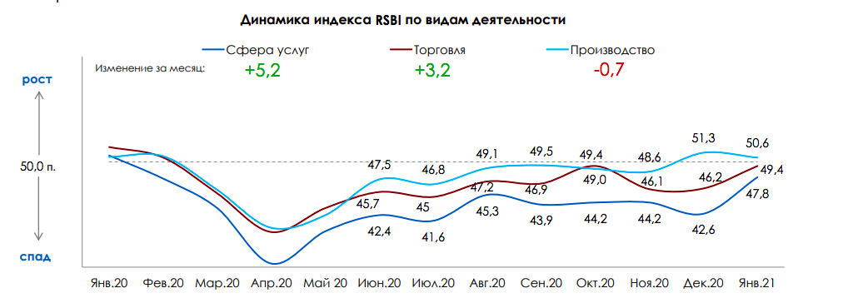
Рисунок 23 – Динамика индекса RSBI по видам деятельности [8]

На данный момент индексы по всем видам деятельности приблизились к 50 пунктам, сократив разрыв. Отрицательный показатель наблюдается только в производстве. Спад активности в сфере услуг и торговли заметно сократился на фоне постепенного снятия ограничений.
Рассмотрим динамику индекса по размерам бизнеса (рисунок 24).
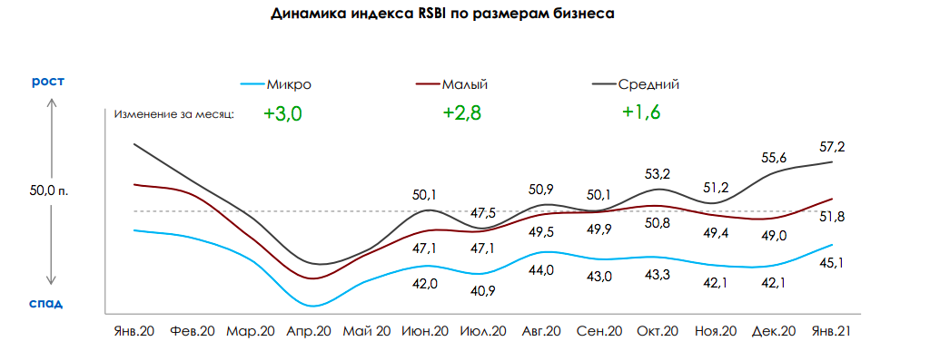
Рисунок 24 – Динамика индекса RSBI по размерам бизнеса[8]
В зоне спада в январе остался только индекс микробизнеса. Индекс среднего бизнеса продолжил расти, единственный показав реальный рост выручки. Индекс малого бизнеса смог вернуться в зону роста по итогам января.
Однако по мнению Андрея Шубина, исполнительного директора "Опоры России", преждевременно говорить о полном восстановлении бизнеса, так как: "слишком уж велик был кризис".
Несомненно, пандемия коронавируса принесла за собой серьезные экономические последствия, и наиболее сильный удар пришелся на сектор МСП. Объявленные в РФ нерабочие дни фактически остановили деятельность большинства компаний МСП, однако сохранили обязанность по выплате заработной платы. Как следствие, все компании, которые не успели или не смогли перейти в онлайн формат, оказались под риском банкротства.
Малые и средние предприятия вошли в режим вынужденного испытания устойчивости.
Согласно результатам исследования Глобального мониторинг предпринимательства [5] 63% респондентов-предпринимателей в РФ указали на то, что вести операционную деятельность стало сложнее.
Существенно повлияла пандемия на тех, кто только планировал открыть бизнес, а именно 91% российских респондентов заявили, что пандемия оказала негативное влияние на их намерения создать бизнес, а 74% это влияние было критическим[9].
Данная информация подтверждается также исследованиями Аналитического центра НАФИ, согласно которым, большинство предпринимателей (69%) указали, что влияние пандемии коронавируса на российскую экономику будет максимально негативным[1].
Многие предприниматели отметили такие последствия как: снижении выручки (76%), сокращение спроса на товары или услуги (66%), сокращение числа поставщиков (36%), уменьшение числа филиалов/точек продаж (24%). Большинство пессимистично оценивают перспективы нормализации ситуации и не рассчитывают на возврат к докризисным показателям в краткосрочной перспективе [1].
Ограничения продемонстрировали, что ни государственная система, ни сам бизнес в большинстве случаев не имеет внутренних ресурсов для сохранения положения в условиях нестабильности.
Однако некоторые компании смогли приспособится к изменениям, основным способом стала технологическая адаптация, а именно онлайн решения, которые объединили интересы клиентов, поставщиков, работников. Предприниматели отмечают, что одним их положительных последствий пандемии стала направленность на перестройку организации бизнеса в сторону цифровизации (рисунок 25 ).
Возникла ситуация разрыва между бизнесом, сохранившим традиционные стратегии, и бизнесом, выбравшим цифровую трансформацию, что привело к обострению конкурентной борьбы и еще большему усилению влияния кризиса.

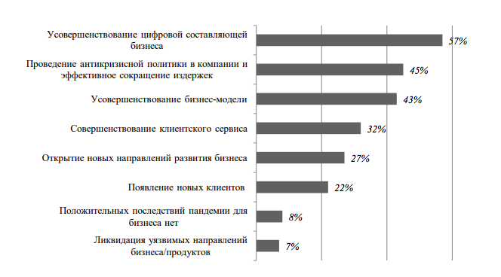
Рисунок 25 – Результаты ответа на вопрос о положительных последствиях пандемии для бизнеса компании, % опрошенных [50]

Согласно Реестру МСП, по состоянию на 10.03.2021 число компаний увеличилось лишь на 30% от кризисного падения, следовательно можно сделать вывод, что восстановление идет медленно[57].
Для того чтобы стабилизировать положение сектора МСП необходима мощная государственная поддержка. На данный момент предприниматели как никогда необходима поддержка, 73% отметили, что остро нуждаются в ней[1].
Поэтому целесообразным будет изучение информации и количестве (рисунок 27), видах получателей (рисунок 28) и формах данной поддержки (рисунок 29).
Согласно данным Минфина, исполнение расходов федерального бюджета на реализацию национального проекта «Малое и среднее предпринимательство и поддержка индивидуальной предпринимательской инициативы» по состоянию на 1 января 2021 года составило 96,9 % (в 2019 году 93,1%), это один из самых низких показателей среди национальных проектов [34].
Статистические данные для анализа поддержки малого и среднего бизнеса мы можем получить из Единого реестра субъектов малого и среднего предпринимательства - получателей поддержки, ведение которого возложено на Федеральную налоговую службу [58].
По состоянию на 15.03.2021 за период с 01.2019-02.2021 размер оказанной поддержки, представленный на рисунке 26, составил [58]:
- 4 833 856 фактов поддержки;
- 1 693 794 получателя поддержки;
- 745 524 056 143 руб.;
- 749 974 075 кв.м.;
- 16 442 148 часов.

Рисунок 26 – Динамика оказания поддержки сектору МСП (факты поддержки), 2019-2021 гг (составлено автором по материалам[58])

Таким образом, мы можем наблюдать, что всплеск поддержки пришелся на июнь 2020 года, однако на данный момент количество видов поддержки снизилось до до-пандемийных показателей. Достаточно спорным вопросом является то, достаточно ли это для стабилизации сектора МСП после подобного падения.
Как продемонстрировано на рисунке 27 , основная часть получателей поддержки – это индивидуальные предприниматели, большинство – микропредприятия.

Рисунок 27 – Виды получателей поддержки и количество фактор поддержки, 01.2019-02.2021 (составлено автором по материалам [58])
Структура распределения помощи по субъектам Российской Федерации совпадает со структурой количества субъектов МСП , лидерами являются г. Москва, г. Санкт-Петербург и Краснодарский край.
Рассмотрим формы и виды оказываемой поддержки (рисунок 28).

Рисунок 28 – Формы и виды оказанной поддержки сектору МСП
(составлено автором по материалам [58])

Наибольшую долю поддержки занимает финансовая, с преобладанием предоставления субсидий и грантов, а также финансирования на возвратной основе. Наименьшую – инновационная поддержка, что по нашему мнению, существенное упущение.
Тем не менее, согласно отчета Корпорации МСП за 2019 год, получатели поддержки Корпорации увеличили численность занятых в среднем на +7,8%, доход на +15,5%, а субъекты не получавшие поддержку, сократили показатели на -0,6% и - 3,0% соответственно[33].
Однако согласно результатам исследования, проведенного Аналитическим центром НАФИ в январе 2020 года по мнению представителей бизнеса (80%) получить господдержку достаточно сложно из-за организационных и законодательных особенностей[1].
Сложности при получении мер государственной поддержки связаны с недостатком знаний о формах господдержки субъектами МСП, а также с низким уровнем компетенций госслужащих, взаимодействующих с бизнесом. Зачастую меры поддержки оказываются неэффективными, потому что предприятия либо не знают о них, либо не попадают под их критерии [16].
Информацию о необходимость реформы господдержки подтверждает опрос представителей малого бизнеса для расчетов индекса RSBI. В 2019 году господдержкой воспользовались только 5% представителей МСП, а о существовании программ помощи знают менее половины опрошенных, из которых 9% считают поддержку доступной, третья часть уверена, что получить ее невозможно [10].
Обозначая причины, из-за которых предприниматели не обращаются за господдержкой, в первую очередь отмечают запутанность и сложность получения господдержки, а именно: необходимо собирать множество документов, доказать соответствие ряду критериев отбора[1].
На данный момент разработано большое количество эффективных программ, субсидий, которые помогают субъектам развиваться. Однако каждый год меняются условия и порядок их получения.
По нашему мнению, необходимо дополнительное информирование и помощь субъектам МСП о способах получения господдержки.
На развитие бизнеса оказывает влияние множество факторов, однако основным барьером, тормозящим развитие МСП, по нашему мнению, является налоговая политика государства.
Предположение находит подтверждение в Глобальном мониторинге предпринимательства (Global Entrepreneurship Monitor, GEM), согласно которому, наибольшее негативное влияние оказывает именно политика государства (рисунок 29).
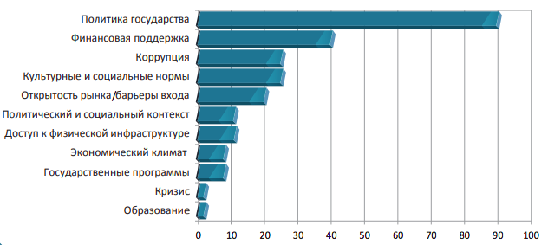
Рисунок 29 – Факторы, негативно влияющие на развитие предпринимательства в России, 2019 [23]

Согласно Всероссийскому центру изучения общественного мнения (ВЦИОМ) среди факторов, оказывающих наиболее негативное влияние отмечают налоговую нагрузку (рисунок 30) [3].

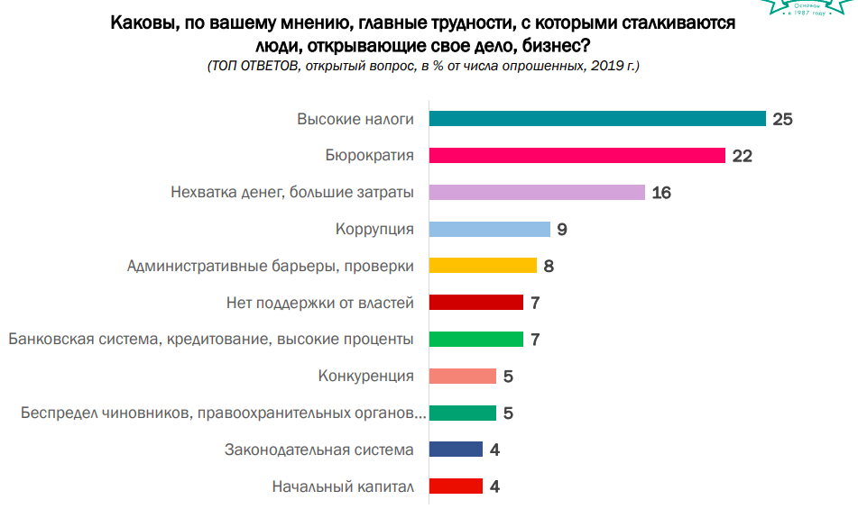
Рисунок 30 – Факторы, оказывающих наиболее негативное влияние на сектор МСП согласно опроса [3]
Мы согласны с данной точкой зрения, так как на данный момент наблюдается существенное увеличение налоговой нагрузки, негативно влияющее на действующий бизнес, а именно: рост коэффициентов-дифляторов, увеличение НДС, увеличение фиксированных страховых взносов, ограничения в патентной системе, отмена ЕНВД.
Принимая решение об открытии организации и выборе между ИП или ЮР, предприниматель в первую очередь отталкивается от разницы в налогообложении. Проведем исследование актуальных различий (таблица 5).

Таблица 5 – Различия в налогообложении ИП и ЮЛ в 2021 году (составлено автором по материалам [14])
ИП | ЮЛ
Общая система налогообложения (ОСН)
- Налог на доходы физических лиц (13%);  - НДС (0%, 10%, 20%);  - Налог на имущество физического лица (2%); | - Налог на прибыль (20%);  - НДС (0%, 10%, 20%);  - Налог на имущество (2,2%);
Упрощенная система налогообложения (УСН)
«Доходы» 1-6% (устанавливается субъектами РФ)
«Доходы – расходы» 5-15% (устанавливается субъектами РФ)

Какие налоги не нужно платить на упрощенном режиме:
- На прибыль (для организаций).
- НДФЛ (для ИП).
- НДС.
- На имущество.

Лимиты:
Лимит дохода по итогам отчетного или налогового периода – не более 200 000 000 руб.
Количество сотрудников – менее 130 человек.
Стоимость основных средств – менее 150 млн руб.
Доля участия других организаций – не более 25%.

*С 2021 года появились повышенные налоговые ставки.

Продолжение таблицы 5
Патентная система налогообложения (ПСН)
Потенциально возможный годовой доход облагается по ставке 6%.  C 2021 года список деятельности, к которым можно применять ПСН, каждый регион вправе устанавливать свой.  Лимиты:  численность работников не должна превышать 15 человек (включая самого предпринимателя)  выручка не более 60 млн. Руб. | Юридические лица не могут применять патентную систему.
Единый сельскохозяйственный налог (ЕСХН)
Только для сельскохозяйственных товаропроизводителей.
Разница между доходами и расходами облагается 6%.
ИП освобождается от налога на прибыль, налога на имущество, НДФЛ, НДС. | ЮЛ освобождаются от уплаты налога на прибыль и налога на имущество, кроме НДС, транспортного и земельного налога.
*Осуществление некоторых видов деятельности подразумевает уплату дополнительных лимитов и налогов.

Таким образом, данные таблицы еще раз подтверждают, что налоговая нагрузка на юридических лиц больше.
Ухудшающиеся экономические условия подталкивают предпринимателей оптимизировать налоговую нагрузку, уходя в тень, например, превышая лимиты на УСН, и применяя различные схемы, например, дробя организации на небольшие ИП.
Тем не менее, на данный момент у государственных структур нет аргументированного обоснования налоговых изменений, подтвержденных статистическими исследованиями.
Целесообразным представляется преждевременная оценка перспективности изменений: просчет экономического эффект от увеличения налоговой нагрузки на малый и средний бизнес с учетом уровня их доходов в разрезе разных налоговых режимов и отраслей, влияние на улучшение или ухудшение предпринимательской деятельности, влияние на ВВП, прогноз поступления в бюджет.
По нашему мнению, меньшая налоговая нагрузка прямо не пропорциональна уменьшению поступлений в бюджет. В долгосрочной перспективе она способна создать базис для развития сектора МСП, который, по средством увеличения количества субъектов и выхода из тени многих представителей бизнеса, способен обеспечить еще больший приток в бюджет.
Таким образом, проведенный анализ развития сектора малого и среднего бизнеса позволяет сформулировать следующие выводы. На сегодняшний день современное состояние сектора МСП в РФ вызывает серьезную обеспокоенность, которая обусловлена резким падением численности субъектов малого и среднего предпринимательства в пандемийный и пост-пандемийный период.
В процессе исследования было выявлено:
- Резкое снижении ЮЛ по сравнению с ИП;
- Преобладание микропредприятий в структуре МСП;
- Структура получателей господдержки имеет существенный перекос в сторону ИП и микропредприятий;
- Государственная поддержка сконцентрирована на финансовой помощи, инновационная представлена в меньшей степени;
- Сложность получения господдержки;
- Увеличение общей налоговой нагрузки;
Рассмотрим далее региональную и отраслевую структура сектора МСП в РФ.

Анализ региональной и отраслевой структуры малого и среднего бизнеса в РФ

При разработке мер поддержки сектора МСП необходимо принимать во внимание региональную и отраслевую структуру бизнеса в Российской Федерации.
Существенно тормозит развитие сектора МСП формированием несбалансированной территориальной структуры бизнеса в стране. Эта тенденция продемонстрирована на рисунке 31.
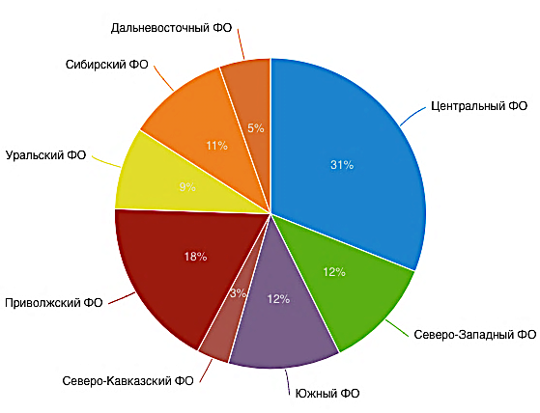
Рисунок 31 – Количество субъектов МСП по регионам, на 10.01.2021 [57]

Таким образом, можно заметить, что количество субъектов МСП имеет существенный региональный перекос в сторону Центрального Федерального округа, который, по нашему мнению, может быть обусловлен более эффективной региональной политикой. По данным реестра субъектов МСП – получателей поддержки, более 27% получателей поддержки в РФ приходится именно на Центральный округ.
Рассмотри распределение субъектов МСП в Едином реестре (рисунок 32).
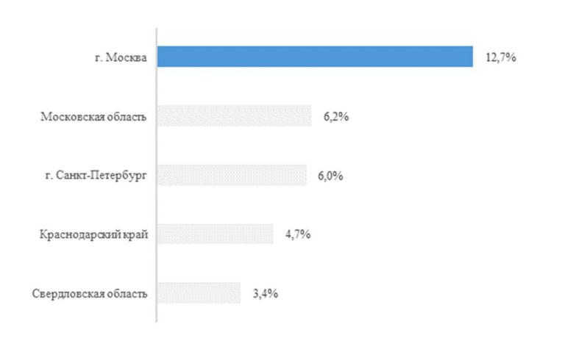
Рисунок 32 – Распределение субъектов МСП в Едином реестре первой пятерке субъектов Российской Федерации, % [33]
Наибольшее количество субъектов МСП сосредоточено в Москве, Санкт–Петербурге, Краснодарском крае и Свердловской области, наименьшее – в Чукотском, Ненецком автономных округах и Еврейском автономном округе [33].
Для полноты анализа отраслевую структуру бизнеса в Российской Федерации мы представим по трем классификациям:
- по количеству организаций определенного ОКВЭД (рисунок 33);
- по числу субъектов;
- по обороту.
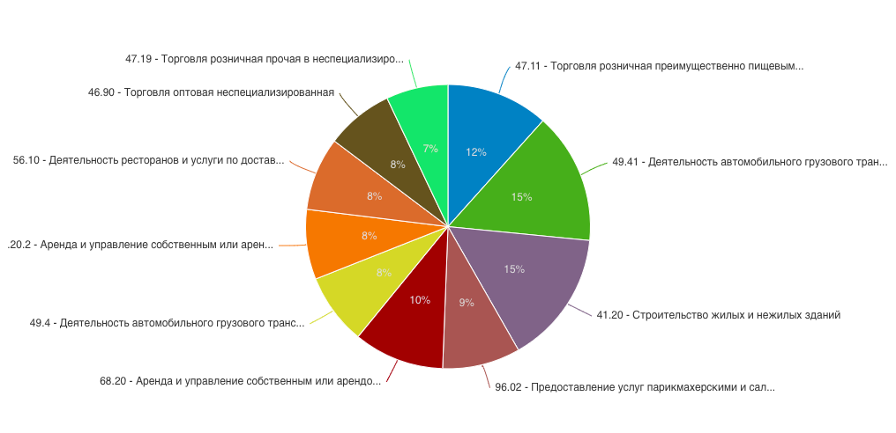
Рисунок 33 – 10 популярных ОКВЭД (по состоянию на 10.01.2021)[57]

Таким образом, наибольшее количество ОКВЭД зарегистрировано организациями по таким видам деятельности, как: строительство жилых и нежилых зданий, деятельность автомобильного грузового транспорта, розничная торговля пищевыми продуктами и аренда и управление недвижимым имуществом.
Однако данная информация нам не дает полной картины отраслевой структуры сектора МСП, а лишь иллюстрирует количество регистраций по определенным видам деятельности, поэтому перейдем к анализу субъектов малого и среднего бизнеса по числу субъектов и по обороту.
Распределение субъектов МСП в зависимости от основного вида деятельности представлено на рисунке 34.
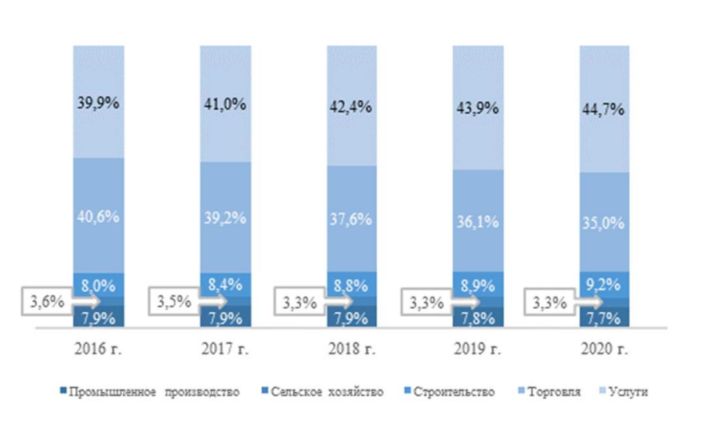
Рисунок 34 – Распределение субъектов МСП в Едином реестре по видам деятельности субъектов Российской Федерации, % [33]

Как показывает анализ, основная часть субъектов МСП занята в сфере услуг и торговле (80,0%). За период с 2016-2019 наблюдается сокращение торгового сектора и ,хоть и небольшое, но увеличение сферы строительства (рисунок 35).
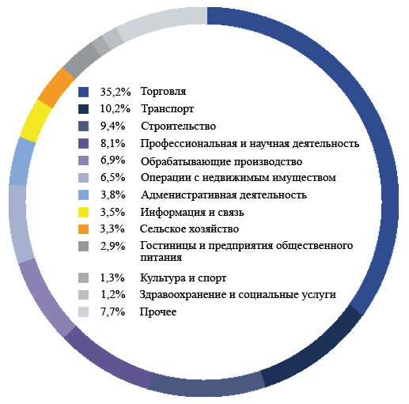
Рисунок 35 – Отраслевая структура МСП по числу субъектов в 2019 году (составлено автором по материалам[25])
Таким образом, на рисунке проиллюстрировано, что сектор малого и среднего предпринимательства сосредоточен в основном в сферах торговли.
Данная информация подтверждается анализом отраслевой структуры МСП по обороту: отраслевая структура малого и среднего бизнеса неравномерна, имеются ярко выраженные наиболее популярные отрасли, а именно количественный перекос (57,4%) в сторону предприятий МСП в сфере торговли. Оборот МСП в данном секторе на порядок выше остальных (рисунок 36).
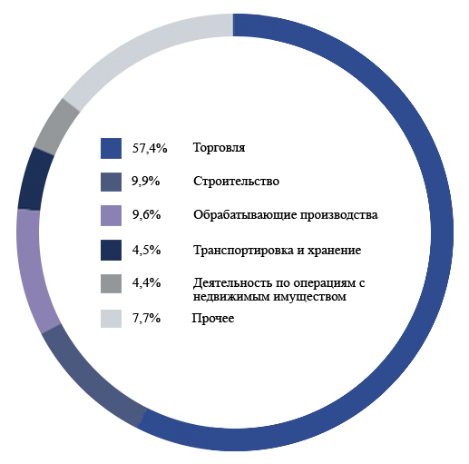
Рисунок 36 – Отраслевая структура МСП по обороту в 2019 году (составлено автором по материалам[25])

Что касается высокотехнологичных производств, то здесь количество МСП невелико, средний бизнес в основном сосредоточен в обрабатывающих производствах.
В «Глобальном инновационном индексе» Россия теряет позиции, уступая многим странам по показателям инновационного развития и занимая 47 место (рисунок 37)[4].
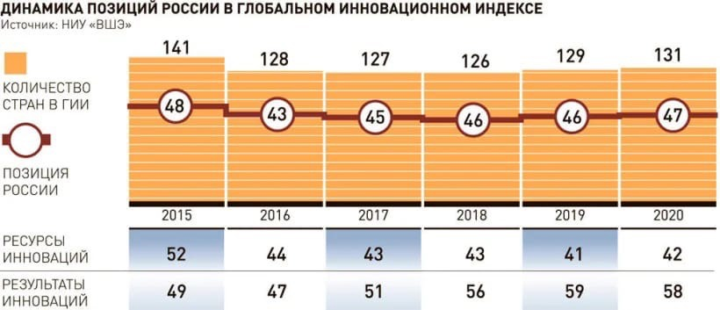
Рисунок 37– Динамика позиций России в глобальном инновационном индексе [4]

Рассмотрим по каким элементам инновационного индекса наблюдается наибольшее отставание (рисунок 38).
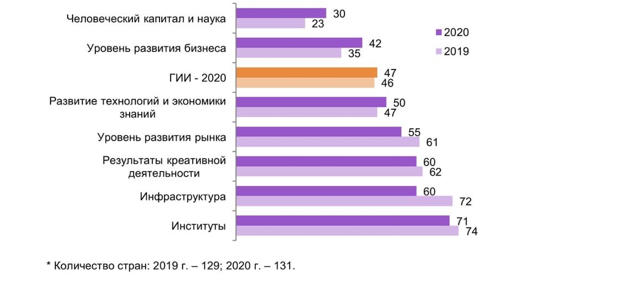
Рисунок 38 – Позиции России в ГИИ-2019 и ГИИ-2020 по элементам инновационного индекса [4]

Как продемонстрировано на рисунке к слабым сторонам, оказывающим наиболее сильное негативное влияние на эффективность инновационной деятельности в Российской Федерации, относятся институты (74) и инфраструктура (60).
Данная проблема найдет свое отражения в предложениях в третьей главе.
На основе данных о субъектах МСП, увеличивших среднесписочную численность занятых, и субъектах МСП, увеличивших доход, Корпорацией МСП построена тепловая карта наиболее выгодных отраслей деятельности. Согласно карте, наиболее перспективные отрасли – информационные технологии и связь, здравоохранение, и прочие услуги[33].
Однако, пандемийный кризис, несомненно, внес свои коррективы. При этом одни отрасли подверглись серьезному поражению, а другие оказались почти невосприимчивы.
Так Постановлением Правительства РФ от 03.04.2020 №434 был утвержден перечень отраслей российской экономики, в наибольшей степени пострадавших в условиях ухудшения ситуации в результате распространения новой коронавирусной инфекции. В данный перечень вошли организации, занимающиеся: транспортной деятельностью, деятельность связанная с культурой, искусством и организацией досуга, физкультурно-оздоровительная деятельность и спорт, деятельность туристических агентств и прочих организаций, предоставляющих услуги в сфере туризма, гостиничный бизнес, общественное питание, деятельность организаций дополнительного образования, негосударственных образовательных учреждений, деятельность по организации конференций и выставок, деятельность по предоставлению бытовых услуг населению (ремонт, стирка, химчистка, услуги парикмахерских и салонов красоты), деятельность в области здравоохранения, розничная торговля непродовольственными товарами, средства массовой информации и производство печатной продукции. [16]
Кроме того, Банком России был подготовлен отдельный список уязвимых отраслей, в отношении которых были приняты меры, направленные на поддержку кредитования, в том числе на выплату заработной платы сотрудникам, а также на снижение нагрузки, связанной с обслуживанием действующих кредитов[42].
В перечень дополнительно вошли жилищное строительство, автовокзалы и автостанции, аэропорты, сфера производства, торговли и ремонта автотранспорта, а также бытовые услуги и лизинг
Перечень используется для регуляторных послаблений банкам по неухудшению оценки качества ссуд и отсутствию требований по формированию дополнительных резервов.
Таким образом, кризис повлиял на специфику МСП, некторые отрасли в наибольшей степени пострадали из-за ограничений, тем не менее появились возможности роста в отдельных отраслях (цифровая отрасль, логистика), ускорился общий тренд перехода в онлайн.
В процессе иследования было выявлено:
- Наблюдается деформациях МСП по округам, существенный перекос в Центральный регион;
- Преобладание сферы услуг и торговли;
- Минимальный процент высокотехнологичных производств.

Исследование механизма государственной поддержки малого и среднего предпринимательства в Краснодарском крае

Для проведения исследования механизма государственной поддержки малого и среднего предпринимательства в Краснодарском крае проведем оценку развития сектора МСП в регионе (таблица 6).

Таблица 6 – Состояние сектора МСП на начало 2021 года (составлено автором по материалам [57])
На 10.01.2021 | Всего | Юридических лиц | ИП
Всего МСП, из них: | 265 235 | 72 871 | 192 364
Микро | 257 634 | 66 683 | 190 951
Малые | 7 017 | 5 614 | 1 403
Средние | 584 | 574 | 10
Численность работников | 551 696 | 408 614 | 143 082
Таким образом, мы можем увидеть, что на Кубани действует 265 235 организаций малого и среднего бизнеса, в которых задействованы более 550 тысяч работников.
Однако коронакризис не мог не затронуть организации МСП и в Краснодарском крае: многие из них оказались не готовы к введению карантинных мер и пандемии. Снижение показателей количества МСП можно увидеть на рисунке 39.

Рисунок 39 – Динамика количества МСП в Краснодарском крае [57]

На сайте Минфина России опубликована информация по состоянию на 14.09.2020 о предоставлении в 2020 году из федерального бюджета субсидий субъектам малого и среднего предпринимательства, ведущим деятельность в отраслях Российской экономики, в наибольшей степени пострадавших в условиях ухудшения ситуации в результате распространения коронавирусной инфекции, согласно которой, Краснодарскому краю было выделено 4 471 785 150 рублей, что является одним из самых высоких показателей после Москвы и Московской области[34].
Несмотря на падение показателя количества субъектов МСП, регион по-прежнему удерживает позиции в пятерке лидеров по количеству субъектов малого и среднего бизнеса, занимая четвертое место после Москвы, Московской области, Санкт-Петербурга)[33].
Это обусловлено инвестиционной привлекательностью региона, а именно географически выгодным положением.
Регулирование и поддержка предпринимательства осуществляется администрация края, советом по развитию предпринимательства в Краснодарском крае и департаментом инвестиций и развития малого и среднего предпринимательства Краснодарского края [27]. Более подробно структуру мы рассматривали в первой главе (рисунок 4.)
Развитие происходит в рамках Закона Краснодарского края от 21.12.2018 N 3930-КЗ (ред. от 14.10.2020) "О Стратегии социально-экономического развития Краснодарского края до 2030 года".
Реализация данного направления осуществляется за счет совершенствования регионального законодательства, регулирующего предпринимательскую деятельность в Краснодарском крае, а также путем развития финансовых мер ее стимулирования.
В области поддержки сектора МСП в Краснодарском крае действует подпрограмма “Государственная поддержка малого и среднего предпринимательства и стимулирование инновационной деятельности в Краснодарском крае” в рамках программы «Социально-экономическое и инновационное развитие Краснодарского края». Данная программа координируется департаментом инвестиций и развития малого и среднего предпринимательства Краснодарского края.
Объём финансового обеспечения подпрограммы в 2019 году предусмотрен в сумме 1 423 062,6 тыс. рублей, в том числе 337 990,2 тыс. рублей за счет средств федерального бюджета, 1 085 072,4 тыс. рублей за счет средств краевого бюджета.
В рамках подпрограммы реализация мероприятий осуществляется по двум направлениям:
- Развитие системы финансовой поддержки субъектов МСП.
- Поддержка организаций, образующих инфраструктуру поддержки субъектов МСП, популяризация предпринимательской деятельности, содействие продвижению инновационных проектов и разработок.
Проведем анализ результатов деятельности в рамках данной подпрограммы.
- Предоставляются субсидий унитарной некоммерческой организации «Фонд развития бизнеса Краснодарского края» на цели:
  - Обеспечение деятельности центра сопровождения инвестиционных проектов. По состоянию на 21 мая 2020 г. в рамках реализации мероприятий количество инвестиционных проектов принятых на сопровождение центром составил 30 ед., а объем капитальных вложений, предусмотренных инвестиционными проектами – 10, 175 млрд рублей, что составляет 169,6 % от плана (динамика: в 2018 году 58 ед. и 23 млр рублей).
  - Предоставление поручительств субъектам МСП. В 2019 году объём действующих поручительств составил 1 616, 75 млн рублей, что составляет 133,1% от плана, а объём гарантийной поддержки региональным гарантийным организациям составил 2 283 365,66 тыс.руб. По состоянию на 31 декабря 2019 г. выдано 165 поручительств на сумму 1 063,8 млн рублей (динамика: за 2018 год выдано 126 поручительств на сумму 872,3 млн. руб)
  - Обеспечение деятельности “Мой бизнес”. В 2019 году количество субъектов МСП и самозанятых, получивших поддержку составило 8, 867 тыс. ед., что составляет 307,5% от плана.
  - Обеспечение деятельности коворкинг – центра, в котором разместили бесплатных 54 рабочих места для предпринимателей. По состоянию на 31 марта 2020 года в коворкинг-центре получили поддержку 51 субъект (динамика: в 2018 году – 38).
  - Обеспечение деятельности инновационного центра, в котором по состоянию на 31 марта 2020 года получили поддержку 63 субъекта.
- Субсидий Фонду микрофинансирования субъектов малого и среднего предпринимательства Краснодарского края, предоставляющему 13 видов микрозаймов субъектам МСП. Непосредственным результатом реализации мероприятий является показать количество выдаваемых микрозаймов, который по состоянию на 31 марта 2020 года составил 1 129 ед. и 2 568,81 млн рублей (динамика: за 2019 год 592 ед. И 903,9 млн рублей).
За период с начала деятельности фондом микрофинансирования по состоянию на 31 декабря 2019 года выдано 2 433 займов на сумму более 3,6 млрд рублей.
- Субсидии Фонду “Центр координации поддержки экспортно-ориентированных субъектов малого и среднего бизнеса”, оказывающему поддержку экспортно-ориентированных предприятиям региона. Результаты деятельности составили 110 компаний, выведенных на экспорт при поддержке центра. Доклады о результатах за 2018 и 2019 год и основных направлениях деятельности Департамента инвестиций и развития малого и среднего предпринимательства Краснодарского Края.
По состоянию на 31 декабря 2019 года в 43 муниципальных образованиях функционируют муниципальные центры поддержки предпринимательства, которые предоставили более 15 тысяч услуг для субъектов МСП и физических лиц, планирующих осуществление предпринимательской деятельности (динамка: по состоянию на 31 декабря 2018 – 11 тысяч услуг).
Тем не менее, мы может отметить снижение предпринимательской активности, несмотря на многочисленные программы и инструменты поддержки.
На данный момент господдержка в виде ведомств и организаций объединена в один большой проект — «Мой бизнес», который стал единой точкой доступа ко всем услугам инфраструктуры. На данный момент проект «Мой бизнес» включает в себя (рисунок 40):
ЦЕНТРЫ ПОДДЕРЖКИ

3 центра поддержки предпринимательства и 43 в муниципалитетах, оказывающие более 30 бесплатных услуг для бизнеса: обучение, консультации и услуги.
ИНЖИНИРИНГОВЫЙ ЦЕНТР

Поддержка предпринимателей, осуществляющих деятельность в области промышленного и сельскохозяйственного производства.
ИННОВАЦИОННЫЙ ЦЕНТР

Поддержка предпринимателей в развитии новых технологий.
ЦЕНТР СОПРОВОЖДЕНИЯ ИНВЕСТИЦИОННЫХ ПРОЕКТОВ

Консультации и содействие специалистов при реализации инвестиционного проекта.
ЦЕНТР ПРОТОТИПИРОВАНИЯ

Создание макетов, прототипов, опытных образцов.
КОВОРКИНГ-ЦЕНТР “Место действия”

Бесплатное рабочее место для предпринимателей.
ФОНД РАЗВИТИЯ БИЗНЕСА

Выдача поручительств по кредитам, займам и банковским гарантиям.

ФОНД МИКРОФИНАНСИРОВАНИЯ

Льготное кредитование.
“МОЙ БИЗНЕС”
ЦЕНТР ЭКСПОРТА

Экспортная поддержка бизнеса.

Рисунок 40 – Инфраструктура поддержки сектора МСП
в Краснодарском крае (составлено автором по материалам [40])

За последние годы в целях обеспечения инновационного развития Краснодарского края проведена значительная работа, а именно: заключены соглашения с Фондом развития Центра разработки и коммерциализации новых технологий (Фонд “Сколково”), Фондом содействия развитию малых форм предприятий в научной-технической сфере, Фондом развития интернет инициатив.
Однако, несмотря на весь перечень мероприятий, значение показателя “доля продукции высокотехнологичных и наукоемких отраслей экономики в валовом региональном продукте” в Краснодарском крае по данным Росстата составило 14,8%, что на 1,8 пункта ниже целевого значения.
Недостижение показателя связывают с двумя факторами:
- Отраслевая специфика экономики региона, в структуре которой, согласно данным официального сайта Управления Федеральной службы государственной статистики по Краснодарскому краю и республике Адыгея на 2 марта 2020 года преобладают такие виды деятельности, как: торговля оптовая и розничная, ремонт автотранспортных средств и мотоциклов, транспортировка и хранение, обрабатывающие производства, сельское, лесное хозяйство, охота, рыболовство, строительство.
- Нестабильность экономической ситуации, рост курса валют.
Таким образом, система государственной поддержки сектора МСП обширна и представлена институтами, оказывающими как финансовыми меры, такие как гарантийная деятельность или льготное кредитование, так и нефинансовыми – услуги для бизнеса.
Механизма государственной поддержки малого и среднего предпринимательства в Краснодарском крае представлен большим количеством институтов, и на данном этапе проходит систему реформации и перестройки.
Подводя итог анализа развития малого и среднего предпринимательства в РФ можно обозначить актуальные проблемы сектора МСП:
- сокращение юридических лиц по сравнению с индивидуальными предпринимателями;
- 75% получателей госсподдержки индивидуальные предприниматели;
- преобладание в отраслевой структуре МСП предприятий торговли и услуг;
- минимальное количество инновационных и промышленных предприятий в структуре МСП;
- несбалансированная территориальная структура;
- снижение предпринимательской активности, несмотря на многочисленные программы и инструменты поддержки;
Также можно выявить ряд факторов, по нашему мнению, тормозящих развитие сектора МСП:
- снижение покупательской способности и спроса на товары/ услуги;
- высокий уровень неопределенности после кризисных ограничений;
- рост налогового бремени;
- низкая осведомленность о мерах государственной поддержки;
- технологическая отсталость;
- государственная поддержка сконцентрирована на финансовой помощи, инновационная представлена в меньшей степени;
- стратегии государства во многом носят декларативный характер;
Тем не менее, кризис 2020 года определенно трансформировал бизнес и научил быть гибким, подтолкнул использовать новые методы ведения бизнеса (переориентация на онлайн-формат, цифровизация внутренних процессов). Возможно, несмотря на падение сектора МСП, на данном этапе, для многих компаний откроются новые возможности для роста.

3 Рекомендации по стимулированию малого и среднего предпринимательства в РФ

  - Предложения по нефинансовой поддержке малого и среднего предпринимательства

Из анализа развития сектора малого и среднего предпринимательства было выявлено.
- Преобладание в отраслевой структуре МСП предприятий торговли и услуг и одновременно минимальное количество инновационных и промышленных предприятий.
- Сокращение юридических лиц по сравнению с ростом индивидуальных предпринимателей, связанное с ростом налогового бремени.
- Перекос господдержки в сторону индивидуальных предпринимателей (75% получателей ИП).
- Несбалансированная территориальная структура субъектов МСП, региональные диспропорции развития и стимулирования.
На основе проведенного анализа разработаны следующие предложения:
- По нашему мнению, в современных реалиях именно инновации являются главным источником экономического роста. Однако в результате исследования было выявлено минимально количество инновационных предприятий в структуре МСП РФ и преобладание предприятий торговли и услуг. Для решения данной проблемы предлагается развитие сети федеральных бизнес-инкубаторов-акселераторов.
Цель – создание целой эко-системы, позволяющей развивать бизнес, в рамках которой присутствуют необходимые технологии и специалисты.
В целях контроля качества процесс необходимо организовать на федеральном уровне, с региональными взаимодействиями.
Сегодня в России работает 260 площадок для развития инноваций, однако в 13 регионах страны механизм поддержки инновационных стартапов не представлен совсем, а бизнес-инкубаторы и акселераторы одновременно существуют только в 25 регионах.
На данный момент российские инкубаторы и акселераторы в целом сталкиваются с рядом серьезных проблем.
Наиболее заметна среди них сложность обеспечения доступа резидентов к капиталу.
Именно поэтому в рамках предложения развития сети инкубаторов следует сосредоточить внимание на популяризации среди крупных компаний и корпораций преимуществ работы с резидентами инкубаторов. Для этого компаниям, с помощью объективных метрик, необходимо наглядно показать, каким именно образом работа с резидентами снижает риски заказчика.
Следующая проблема существующих бизнес-инкубаторов заключается в отсутствии необходимых помещений и лабораторий, а также недостаточная технологическая оснащенность, которая непосредственно препятствует развитию инновационных компаний-резидентов.
Инкубаторы оказывают большую часть образовательных услуг самостоятельно, зачастую, не имея достаточного опыта предпринимательской деятельности. В рамках единичных мероприятий существует практика взаимодействия с приглашенными лекторами, однако опытных предпринимателей в штате, к которым резиденты могли бы иметь доступ на постоянной основе (mentor in residence) в экосистеме нет.
На сегодняшний день имеются недостатки в методике оценки эффективности бизнес инкубаторов. Акцент в оценки деятельнотси делается на формальных требованиях, таких как: количество резидентов, количество мероприятий, в которых резиденты приняли участие. В то же время, качественные показатели достижения проектом ожидаемых инвестором результатов, не учитываются.
По нашему мнению, необходимо создать систему показателей эффективности инкубаторов, основанную не на формальных критериях, а на системе качественных показателей, а именно показателей успешности резидентов.
Предлагается оценка по критериям, представленными в таблице 7.

Таблица 7 – Ключевые показатели эффективности инкубаторов (составлено автором)
Группа | Показатель
Развитие экономики | Количество созданных рабочих мест резидентами;
 | Сумма выручки резидентов;
Развитие компетенций | Количество и длительность семинаров, тренингов для стартапов;
 | Уровень квалификации сотрудников;
 | Количество экспертов и менторов в штате;
 | Количество приглашенных экспертов;
Доступ к финансированию и рынку | Объём инвестиций;
 | Средний размер инвестиций;
 | Количество контрактов с инвесторами;
 | Процент резидентов, получивших инвестиции;
 | Количество инвесторов, инвестировавших в компании резидентов;
 | Партнерство резидентов с корпорациями и государственными структурами;
Развитие инновационного предпринимательства | Количество полученных заявок на участие в программах инкубатора;
 | Число выпускников;
Пост-инкубационная эффективность | Удельный вес рентабельных/нерентабельных экс-резидентов БИ;
 | Удельный вес закрывшихся компаний;
 | Коэффициент «выживаемости» резидентов.

По нашему мнению, для эффективной работы бизнес-инкубаторов-акселераторов необходимо обладание компетенциями в:
- создании технологического продукта;
- создании бизнес-процессов, на основе продукта.
Эко-систему бизнес-инкубаторов-акселераторов представим на рисунке 41.
Стартап
Опытные отечественные и зарубежные предприниматели (менторы)

Менеджеры, помогающие построить бизнес-систему
Технологии
Бизнес сообщество

Рисунок 41 – Эко-система бизнес-инкубаторов и бизнес-акселераторов

Категории участников:
- стартап;
- крупные компании, ищущие новые технологии и новые продукты;
- инвесторы, выкладывающие средства с целью последующего получения прибыли.
Для каждой категории участников должны быть разработаны свои программы и инструменты взаимодействия.
Проведем расчёт необходимого количества бизнес-инкубаторов в предложенной эко-системе, ориентируясь на опыт США, мирового лидера по количеству бизнес-инкубаторов (таблица 8).

Таблица 8 – Расчет оптимального для инновационного развития России количества бизнес-инкубаторов
Показатель | США | РФ
Позиция в «Глобальном инновационном индексе» 2020 | 3 | 47
Численность населения | 332 524 270 | 146 748 000
Количество бизнес-инкубаторов | 1300 | 260
Численность населения, приходящегося на 1 бизнес-инкубатор | 255 788 | 564 416

Таким образом, по нашему мнению, для достижения уровня стран-лидеров по развитию инноваций, действующее количество бизнес-инкубаторов в России должно составлять не менее 580, соответственно, предлагается открытие еще 320 бизнес-инкубаторов и доведение до международных стандартов существующих. При этом инкубаторы должны быть в каждом регионе.
Также наше предложение направлено на повышении эффективности работы уже действующий российских экосистем поддержки.
Согласно данным по бизнес-инкубаторам от UBI Global, выживаемость проектов, вышедших из экосистем поддержки США, составляет 87%, для Европы данный показатель равен 88%, а России – 27%.
Именно по данной причине, в рамках предложения нами предполагается увеличение данного показателя, по средством системной перестройки модели бизнес-инкубаторов и акселераторов, в диапазоне 5 лет до 50% - 70%.
Таким образом, данное мероприятие обеспечит российским стартапам платформу для успешного развития инновационного бизнеса на глобальном уровне. Российские стартапы, находясь внутри страны, получат доступ к лучшим мировым практикам и ресурсам. Несомненно, инновационное развитие окажет непосредственное влияние и на экономическую безопасность страны, а именно:
- расширит производственные возможности экономики;
- обеспечит высокие темпы экономического роста;
- увеличит уровень конкурентоспособности отечественных товаров и услуг;
- окажет положительное влияние на устойчивость бюджетной системы по средством роста собираемости налогов.
- В процессе исследования также была выявлена отрицательная динамика количества юридических лиц по сравнению с индивидуальными предпринимателями.
По нашему мнению, рост числа ИП с одновременным снижением численности юридических лиц связан с возрастанием налоговой и регуляторной нагрузки на бизнес, которую мы продемонстрировали в аналитической части исследования.
Между упрощенной и общей системами налогообложения существует большой разрыв в части налоговой и административной нагрузки: необходимость уплаты НДС, имущественных налогов, ведение полноценного бухгалтерского учета.
Согласно НК РФ, получив превышение лимита УСН, налогоплательщик обязан перейти на ОСНО с начала квартала, в котором зафиксировано нарушение установленных ограничений[14].
Если лимиты по выручке и штату превышены, организация перейдёт на общий режим налогообложения понеся огромные финансовые потери по уже заключенным сделкам.
Этот фактор является сдерживающим для бизнеса, который готов и может расти. Кроме того, часто в целях сохранения налоговой нагрузки предприниматели предпочитают дробление.
Предлагается ввести поправки в Налоговый кодекс, предполагающие «Временное окно» перехода с УСН на ОСН. Переход будет осуществлен со следующего налогового периода с существенным снижением ставки НДС.
Резкий переход для компании перестанет быть шоковым событием, влекущим за собой огромные финансовые потери. Необходимо создать условия для плавного увеличения фискальной нагрузки.
Таким образом, плавный рост фискальной нагрузки при переходе с УСН сократит практику дробления бизнеса, что является одной из острых угроз экономической, а именно налоговой, безопасности государства. При этом одновременно будут созданы условия для расширения бизнеса за счет обеспечения наиболее благоприятных экономических и финансовых условий.

3.2 Рекомендации по финансовому стимулированию малого и среднего предпринимательства

Несомненно, финансовое стимулирование является неотъемлемой составляющей развития сектора МСП.
В процессе исследования был выявлен перекос господдержки в сторону индивидуальных предпринимателей (75% получателей ИП) и преобладание в отраслевой структуре МСП предприятий торговли и услуг.
Данные проблемы нашли отражение в нашем предложении, которое предполагает изменение пропорций в финансовой поддержке ЮЛ по сравнению и ИП, а именно выделять 60% объемов государственной поддержки юридическим лицам в приоритетных секторах экономики: производственным, инновационным, с/х, транспорт и связь, внутренний туризм, 40% - неторговым ИП.
Помощь субъектам МСП должна носить адресный характер и оказываться жизнеспособным предпринимательским проектам. Также в рамках стимулирования МСП в приоритетных отраслях экономики предлагается увязывать рост оборота и количества созданных рабочих мест с объемами господдержки.
Предлагается предоставлять указанным субъектам МСП:
- Различные виды льготного кредитования на длительный срок по сниженной процентной ставке и с целевым назначением. Приоритетные направления: инвестиционный кредит для уже действующих субъектов МСП и льготный кредит на открытие субъекта МСП в приоритетных отраслях экономики.
Инвестиционный кредит поможет в:
- покупке, разработке и внедрении новых технологий;
- строительстве, ремонте и модернизации производства;
- приобретении основных средств: недвижимость, транспорт, оборудование.
- Субсидии на развитие бизнеса на конкурсной основе.
Конкурсный отбор субъектов МСП на получении субсидий будет проводиться, учитывая специфику организации и показателей созданных рабочих мест и роста выручки.
Субсидии будут предоставлены как для начинающих субъектов (например, компенсация расходов на покупку основных средств, аренду помещений), так и для более опытных предпринимателей (например, на возмещение части затрат, связанных с организацией или расширением производства на основе внедрения инноваций, компенсацию расходов на обучение сотрудников, компенсацию расходов на модернизацию производства).
- Предоставление целевых грантов, также как и предоставление субсидий, должно основываться на конкурсной основе.
Данное предложение позволит изменить пропорции субъектов МСП (ЮЛ и ИП), а именно увеличить количество юридических лиц, а также даст толчок для развития приоритетных отраслей экономики.
Анализ развития предпринимательства в Российской Федерации показал существенную диспропорцию в развитии сектора МСП по федеральным округам: количество как субъектов МСП, так и получателей поддержки, имеет существенный региональный перекос в сторону Центрального Федерального округа.
В данной проблеме существенное значение имеют стартовые условия для бизнеса, которые зависят от уровня социально-экономического развития региона. Скудность бюджетов в слабо развитых и депрессивных регионах не позволяет выделять дополнительные ресурсы для поддержки малого и среднего предпринимательства.
Для решения проблемы региональной диспропорции в развитии МСП предлагается временное изменение объёма финансирования, оказание приоритетной поддержки депрессивным регионам до 70%, для регионов с развитым сектором МСП сократить объемы господдержки до 30%.
Специфика инструментов поддержки субъектов должна основываться, в первую очередь, на анализе особенностей каждого региона в отдельности и определении приоритетных направлений для каждого из депрессивных регионов.
Таким образом, разработанные рекомендации и предложения по развитию малого предпринимательства в РФ будут, на наш взгляд, не только способствовать развитию данного сектора российской экономики, но обеспечению экономической безопасности страны.

ЗАКЛЮЧЕНИЕ

Современное состояние сектора МСП в России вызывает серьезную обеспокоенность, которая обусловлена резким падением численности субъектов малого и среднего предпринимательства в пандемийный и пост-пандемийный период, формированием несбалансированной территориальной структуры малого и среднего бизнеса в стране, теневизацией бизнеса, что влечет соответствующие угрозы национальной экономической безопасности.
Проведенный в выпускной квалификационной работе анализ динамики сектора малого и среднего предпринимательства в РФ позволяет сделать следующие выводы:
- На данный момент в Российской Федерации существует развитая институциональная и нормативно-правовая система, регулирующая и поддерживающая субъектов МСП, однако в условиях нестабильности экономики и резкого падения процента МСП система требует существенных реформаций.
- Несмотря на это, сектор малого и среднего бизнеса в России существенно отстает от развитых стран: согласно международному рейтингу легкости ведения бизнеса «Doing Business 2020» Россия занимает 28 место, а доля вклада МСП в ВВП РФ не превышает 19-20%, что в 2-2,5 раза ниже, чем в странах- лидерах по развитию МСП.
- В 2019 году малый бизнес приблизился к стагнации, уже с февраля 2020 года демонстрировал серьезное снижение деловой активности, а в апреле 2020 года из-за пандемийных ограничений падение до минимальных значений с 2014 года. На данный момент наблюдается динамика к стабилизации. Однако согласно Реестру МСП, по состоянию на 10.03.2021 число компаний увеличилось лишь на 30% от кризисного падения, следовательно можно сделать вывод, что восстановление идет медленно.
- В структуре МСП юридические лица имеют отрицательную динамику по сравнению с индивидуальными предпринимателями. В процессе анализа было выявлено, что налоговая нагрузка на юридических лиц больше. По нашему мнению, именно эта причина подталкивает предпринимателей оптимизировать налоговую нагрузку, применяя различные схемы, например, дробя бизнес на несколько ИП.
- Выявлены значительные различия в развитии сектора МСП по федеральным округам: количество как субъектов МСП, так и получателей поддержки имеет существенный региональный перекос в сторону Центрального Федерального округа.
- Наибольшую долю государственной поддержки занимает финансовая – порядка 58%, наименьшую – инновационная поддержка – всего 0,1%, что по нашему мнению, и привело к значительным деформациям в отраслевой структуре МСП. Отраслевая структура малого и среднего бизнеса неравномерна, преобладают малые торговые предприятия (57,4% - по обороту, 35,2% - по количеству). При этом количество инновационных предприятий в структуре МСП менее 1%.
Данная ситуация отражается на рейтинг «Глобального инновационного индекса», где Россия теряет позиции, уступая многим странам по показателям инновационного развития.
Для устранения данных проблем были предложены рекомендации по совершенствованию системы развития малого и среднего предпринимательства в РФ:
Для увеличения количества инновационных предприятий предложено развитие сети федеральных бизнес-инкубаторов, а именно: открытие еще 320 бизнес-инкубаторов и повышение эффективности работы уже существующих. При этом бизнес инкубаторы должны быть в каждом регионе.
- Бизнес инкубаторы
- Для решения проблемы отрицательной динамики юридических лиц по сравнению с индивидуальными предпринимателями предлагается ввести поправки в Налоговый кодекс, предполагающие «Временное окно» перехода с УСН на ОСН, при которых переход будет осуществлен со следующего налогового периода. Это позволит создать условия для плавного увеличения фискальной нагрузки на юридические лица, а также снизит практику дробления бизнеса.
- Для решения проблемы перекоса господдержки в сторону индивидуальных предпринимателей (75% получателей ИП) и преобладания в отраслевой структуре МСП предприятий торговли и услуг было предложено изменение пропорций в финансовой поддержке ЮЛ по сравнению и ИП: 60% объемов государственной поддержки выделять юридическим лицам в приоритетных секторах экономики: производственным, инновационным, с/х, транспорт и связь, и увязывать рост оборота и количества созданных рабочих мест с объемами господдержки, а 40% - неторговым ИП. Предложение позволит изменить пропорции субъектов МСП (ЮЛ и ИП), а также даст толчок для развития приоритетных отраслей экономики.
- Для решения проблемы региональной диспропорции в развитии МСП было предложено временное изменение объёма финансирования, оказание приоритетной поддержки депрессивным регионам до 70%, для регионов с развитым сектором МСП сократить объемы господдержки до 30%.
Внедрение предложенных рекомендаций и предложений будет способствовать не только стимулированию сектора малого и среднего бизнеса, но и, в конечном итоге, обеспечению экономической безопасности России, за счет развития предпринимательской инициативы, снижения социальной напряженности на рынке труда, создания оптимальных институциональных условий для субъектов МСП.

СПИСОК ИСПОЛЬЗОВАННЫХ ИСТОЧНИКОВ

- Аналитический центр НАФИ [Электронный ресурс]. – Режим доступа: https://nafi.ru/ (дата обращения 12.04.21)
- Бизнес-школа Like Центр [Электронный ресурс]. – Режим доступа: https://likecentre.ru/ (дата обращения 01.03.21)
- ВЦИОМ [Электронный ресурс]. – Режим доступа: https://wciom.ru/ (дата обращения 12.04.21)
- Глобальный инновационный индекс – 2020 [Электронный ресурс]. – Режим доступа: https://issek.hse.ru/mirror/pubs/share/396184358.pdf (дата обращения 13.04.21)
- Глобальный мониторинг предпринимательства [Электронный ресурс]. – Режим доступа: https://www.gemconsortium.org/ (дата обращения 13.04.21)
- Дмитриева Е. О., Архипов П. А. Теоретические основы и системы мер государственного регулирования сектора МСП в РФ // StudNet. – 2021. №1.
- Доклад “Ведение бизнеса 2020” [Электронный ресурс]. – Режим доступа: https://russian.doingbusiness.org/ru/reports/global-reports/doing-business-2020 (дата обращения 09.04.21)
- Индекс Опоры RSBI. Результаты за январь 2021 [Электронный ресурс]. – Режим доступа: https://www.opora.ru/upload/iblock/2ad/2ad18a379889ab1064e0656caf000e40.pdf (дата обращения 10.04.21)
- Исследование GEM: каждый пятый российский предприниматель нашел во время ковидокризиса новые возможности для бизнеса [Электронный ресурс]. – Режим доступа: https://gsom.spbu.ru/all_news/event2021-03-17/ (дата обращения 14.04.21)
- Коммерсантъ. Льготы обошли бизнес стороной [Электронный ресурс]. – Режим доступа: https://www.kommersant.ru/doc/4154879 (дата обращения 14.04.21)
- Консультант Плюс. "Конституция Российской Федерации" (принята всенародным голосованием 12.12.1993 с изменениями, одобренными в ходе общероссийского голосования 01.07.2020) [Электронный ресурс]. – Режим доступа: http://www.consultant.ru/document/cons_doc_LAW_28399/ (дата обращения 01.03.21)
- Консультант Плюс. Бюджетный кодекс Российской Федерации (БК РФ) [Электронный ресурс]. – Режим доступа: http://www.consultant.ru/document/cons_doc_LAW_19702/ (дата обращения 05.03.21)
- Консультант Плюс. Гражданский кодекс Российской Федерации (ГК РФ) [Электронный ресурс]. – Режим доступа: http://www.consultant.ru/document/cons_doc_LAW_5142/ (дата обращения 02.03.21)
- Консультант Плюс. Налоговый кодекс Российской Федерации (НК РФ) [Электронный ресурс]. – Режим доступа: http://www.consultant.ru/document/cons_doc_LAW_19671/ (дата обращения 03.03.21)
- Консультант Плюс. Паспорт национального проекта "Малое и среднее предпринимательство и поддержка индивидуальной предпринимательской инициативы" (утв. президиумом Совета при Президенте РФ по стратегическому развитию и национальным проектам, протокол от 24.12.2018 N 16) [Электронный ресурс]. – Режим доступа: http://www.consultant.ru/document/cons_doc_LAW_319208/ (дата обращения 09.03.21)
- Консультант Плюс. Постановление Правительства РФ от 03.04.2020 N 434 (ред. от 16.10.2020) "Об утверждении перечня отраслей российской экономики, в наибольшей степени пострадавших в условиях ухудшения ситуации в результате распространения новой коронавирусной инфекции" [Электронный ресурс]. – Режим доступа: http://www.consultant.ru/document/cons_doc_LAW_349344/ (дата обращения 08.03.21)
- Консультант Плюс. Распоряжение Правительства РФ от 02.06.2016 N 1083-р (ред. от 30.03.2018) <Об утверждении Стратегии развития малого и среднего предпринимательства в Российской Федерации на период до 2030 года> (вместе с "Планом мероприятий ("дорожной картой") по реализации Стратегии развития малого и среднего предпринимательства в Российской Федерации на период до 2030 года") [Электронный ресурс]. – Режим доступа: http://www.consultant.ru/document/cons_doc_LAW_199462/ (дата обращения 01.03.21)
- Консультант Плюс. Распоряжение Правительства РФ от 31.12.2020 N 3710-р <Об институтах развития> [Электронный ресурс]. – Режим доступа: http://www.consultant.ru/document/cons_doc_LAW_373570/ (дата обращения 01.03.21)
- Консультант Плюс. Указ президента Российской Федерации от 7 мая 2018 года № 204 «О национальных целях и стратегических задачах развития Российской Федерации на период до 2024 года» [Электронный ресурс]. – Режим доступа: http://www.consultant.ru/document/cons_doc_LAW_297432/ (дата обращения 03.03.21)
- Консультант Плюс. Федеральный закон "О государственной корпорации развития "ВЭБ.РФ" от 17.05.2007 N 82-ФЗ [Электронный ресурс]. – Режим доступа: http://www.consultant.ru/document/cons_doc_LAW_68404/ (дата обращения 10.03.21)
- Консультант Плюс. Федеральный закон "О развитии малого и среднего предпринимательства в Российской Федерации" от 24.07.2007 N 209-ФЗ [Электронный ресурс]. – Режим доступа: http://www.consultant.ru/document/cons_doc_LAW_52144/ (дата обращения 01.03.21)
- Малое и среднее предпринимательство Краснодарского края. Перспективы и развитие [Электронный ресурс]. – Режим доступа: http://news.rufox.ru/texts/2019/11/12/356146.htm (дата обращения 11.03.21)
- Национальный отчет “Глобальный мониторинг предпринимательства (Global Entrepreneurship Monitor) ” [Электронный ресурс]. – Режим доступа: https://gsom.spbu.ru/images/cms/menu/otchet_2020-red-2n-04-06.pdf (дата обращения 12.04.21)
- Официальны сайт Счетной палаты РФ. Поддержка МСП в контексте COVID-19 [Электронный ресурс]. – Режим доступа: https://ach.gov.ru/upload/pdf/Covid-19- SME.pdf (дата обращения 01.03.21)
- Официальный сайт «Опора России» [Электронный ресурс]. – Режим доступа: https://opora.ru/ (дата обращения 05.03.21)
- Официальный сайт «Центр поддержки предпринимательства Краснодарского края» [Электронный ресурс]. – Режим доступа: http://www.mbkuban.ru/ (дата обращения 10.03.21)
- Официальный сайт Администрации и городской Думы Краснодара [Электронный ресурс]. – Режим доступа: https://krd.ru/ (дата обращения 10.03.21)
- Официальный сайт АО «РОСНАНО» [Электронный ресурс]. – Режим доступа: https://www.rusnano.com/ (дата обращения 01.03.21)
- Официальный сайт Государственной Думы Федерального Собрания Российской Федерации. Поддержка бизнеса в период распространения коронавируса: что сделано [Электронный ресурс]. – Режим доступа: http://duma.gov.ru/news/48315/ (дата обращения 12.02.21)
- Официальный сайт Департамента инвестиций и развития малого и среднего предпринимательства Краснодарского края [Электронный ресурс]. – Режим доступа: www.kubaninvest.ru (дата обращения 11.03.21)
- Официальный сайт инвестиционного фонда, созданного ВЭБ.РФ [Электронный ресурс]. – Режим доступа: https://veb.ventures/ru (дата обращения 01.03.21)
- Официальный сайт инновационного центра «Сколково» [Электронный ресурс]. – Режим доступа: https://sk.ru/ (дата обращения 02.03.21)
- Официальный сайт Корпорации МСП [Электронный ресурс]. – Режим доступа: https://corpmsp.ru/ (дата обращения 24.02.21)
- Официальный сайт Министерства финансов РФ [Электронный ресурс]. – Режим доступа: https://minfin.gov.ru/ru/ (дата обращения 01.03.21)
- Официальный сайт Министерства экономического развития Российской Федерации. Федеральный проект "Улучшение условий ведения предпринимательской деятельности" [Электронный ресурс]. – Режим доступа: https://economy.gov.ru/material/file/a08740d74b3cb46f5256dbb4b6bce837/passport_FD1.pdf (дата обращения 25.02.21)
- Официальный сайт Министерства экономического развития Российской Федерации. Федеральный проект "Улучшение условий ведения предпринимательской деятельности" [Электронный ресурс]. – Режим доступа: https://economy.gov.ru/material/file/a08740d74b3cb46f5256dbb4b6bce837/passport_FD1.pdf (дата обращения 05.03.21)
- Официальный сайт Правительства России. Новости. Правительство расширило меры поддержки бизнеса в рамках нацпроекта «Малое и среднее предпринимательство» [Электронный ресурс]. – Режим доступа: http://government.ru/news/40547/ (дата обращения 05.03.21)
- Официальный сайт Российский экспортный центр [Электронный ресурс]. – Режим доступа: https://www.exportcenter.ru/ (дата обращения 08.03.21)
- Официальный сайт Федеральной налоговой службы. – [Электронный ресурс]. – Режим доступа: https://www.nalog.ru/rn77/ (дата обращения 15.04.21)
- Официальный сайт Фонда развития бизнеса Краснодарского края «Мой бизнес» [Электронный ресурс]. – Режим доступа: https://moibiz93.ru/ (дата обращения 13.03.21)
- Официальный сайт фонда развития промышленности [Электронный ресурс]. – Режим доступа: https://frprf.ru/ (дата обращения 01.03.21)
- Официальный сайт Центрального банка РФ [Электронный ресурс]. – Режим доступа: http://www.cbr.ru/ (дата обращения 23.03.21)
- Платформа знаний и сервисов «Деловая среда» [Электронный ресурс]. – Режим доступа: https://dasreda.ru/about/platform (дата обращения 01.04.21)
- Полянин А. В., Соболева Ю. П., Тарновский В. В. Оценка эффективности государственной поддержки малого и среднего предпринимательства в России // Вестник Омского университета. Серия «Экономика». – 2020. – Т. 18, № 1. – С. 32–44. – DOI: 10.24147/1812- 3988.2020.18(1).32-44.
- Пономарев Ю.Ю., Евдокимов Д.Ю. Анализ распространения последствий пандемии коронавируса в отраслевом разрезе: межотраслевые связи и мультипликативные эффекты // Экономические развитие России. – 2020. – Т.27. – № 6. – С. 8–21.
- Портал «Бизнес-навигатор МСП» [Электронный ресурс]. – Режим доступа: https://smbn.ru/ (дата обращения 04.04.21)
- Проект «Мой Бизнес» Краснодарского края [Электронный ресурс]. – Режим доступа: https://moibiz93.ru/about/ (дата обращения 20.03.21)
- РБК. “Росстат впервые раскрыл долю малого и среднего бизнеса в экономике” [Электронный ресурс]. – Режим доступа:
https://www.rbc.ru/economics/05/02/2019/5c5948c59a794758389cfdf7 (дата обращения 23.03.21)
- РБК. Активность малого и среднего бизнеса в России упала до минимума за 5 лет [Электронный ресурс]. – Режим доступа:
https://www.rbc.ru/economics/19/05/2020/5ec278389a794780b80f1127 (дата обращения 24.03.21)
- РБК. Исследование влияния пандемии COVID-19 на российский бизнес. [Электронный ресурс]. – Режим доступа: https://sapmybiz.rbc.ru/RBK_Issledovanie_vliyaniya_pandemii_COVID_19_na_rossiyskiy_bizn es.pdf (дата обращения 23.03.21)
- Росстат. Малое и среднее предпринимательство в России. 2019: Стат.сб./ М 19 Росстат. – M., 2019. – 87 с.
- Савеленко В. М., Коломыц О. Н. Стратегические приоритеты и основные направления региональной экономической политики в контексте развития малого и среднего бизнеса Краснодарского края // РППЭ. – 2019. – №2 (100).
- ТАСС. Малый и средний бизнес в России: что мы о нем знаем? [Электронный ресурс]. – Режим доступа: https://tass.ru/ekonomika/8819341 (дата обращения 17.03.21)
- ТАСС. Эксперты: малый бизнес смог выжить в пандемию, но говорить о полном восстановлении рано [Электронный ресурс]. – Режим доступа: https://tass.ru/ekonomika/10575241 (дата обращения 16.03.21)
- Университет Синергия [Электронный ресурс]. – Режим доступа: https://synergy.ru/ (дата обращения 01.03.21)
- Франовская Г.Н., Долматович А.Ю. Антикризисная поддержка малого и среднего бизнеса в период пандемии коронавируса и в перспективе // Современная экономика: проблемы и решения. – 2020. – № 7 (127). – C. 178– 186.
- Федеральная Налоговая служба. Единый реестр субъектов малого и среднего предпринимательства [Электронный ресурс]. – Режим доступа: https://rmsp.nalog.ru/index.html (дата обращения 15.03.2021)
- Федеральная Налоговая служба. Единый реестр субъектов малого и среднего предпринимательства – получателей поддержки [Электронный ресурс]. – Режим доступа: https://rmsp-pp.nalog.ru/statistics.html#statdate (дата обращения 15.03.2021)
- Фролова Е.Е., Цолоев М.Х. Роль малого бизнеса в национальной экономике: мировой опыт и отечественная практика // Путеводитель предпринимателя. – 2020. – Т.13. – №2. – С. 126-134.
- Чистякова О.В., Бабкин А.В. Институты развития бизнеса как инструмент государственной поддержки малого и среднего инновационного предпринимательства // Научно-технические ведомости Санкт-Петербургского государственного политехнического университета. Экономические науки. – 2019.
- Шукаева А.В. О мерах государственной поддержки малого и среднего предпринимательства в условиях пандемии // Экономика и бизнес: теория и практика. – 2020. – № 12-3 (70). – С. 216-219.

